ML-based TB Hamiltonian

APP

使用说明书

说明书编写者：胡希辰

程序开发者：胡希辰、孙瑞琪，王子枫



武汉大学物理科学与技术学院

目录

1 App主要功能介绍 4

1.1 场景说明 4

1.2 UI界面总览 4

1.3 实验数据解释 9

1.3.1 第一性原理能带数据 9

1.3.2 K空间数据 9

1.3.3参考哈密顿量模版 10

2 参数面板 13

2.1 面板介绍 13

2.2 控件解释 13

2.2.1拟合轮数滑动条 14

2.2.2 维度复选框 14

2.2.3 能带输入按钮 16

2.2.3.1 能带选择对话框 16

2.2.3.2 能带能量放缩 17

2.2.3.3 能带下标选择 18

2.2.4 K点输入按钮 19

2.2.5 阈值文本输入框 20

2.2.6 模版输入按钮 21

2.2.6.1 模版选择对话框 22

2.2.6.2 模版能量放缩 23

2.2.6.3 模版下标选择 24

3 结果面板 26

3.1 面板介绍 26

3.2 控件解释 27

3.2.1 拟合过程展示 27

3.2.2 生成哈密顿量展示 27

3.2.3 能带对比展示 28

4 过程面板 30

4.1 面板介绍 30

4.2 控件解释 31

4.2.1 拟合轮数进度条 31

4.2.2 损失阈值 32

4.2.3 标签展示 32

5实例演示 35

5.1随机初始化的哈密顿量构造 35

5.2 使用模版的哈密顿量构造 46

5.3 支持的错误检查 53

5.3.1 参数缺失 53

5.3.2 文本格式 56

5.3.3 能量与下标输入错误 58

5.3.4 能带与模版数量不一致 60

5.3.5 结果提前输出 62

# APP主要功能介绍

## 场景说明

在微电子器件设计时，半导体材料的选择往往要考虑到材料的电子运输性质以及能带特性，而这些性质都可以从物质体系的哈密顿量中得出。因此，如何得到准确描述材料电子结构的哈密顿量，一直是微电子工程师关注的话题之一。

紧束缚模型是描述大型物质体系的电子结构的一种常用方法，与第一性原理方法相比，其精度有欠缺，但是在计算效率上，有了2-3个数量级的提升，而另一方面，与经验性方法相比，其计算效率较差，但物质内部的键与键之间的量子机制得到了保留，因此该方法适用于很多量子效应十分显著的物质体系。而这其中就包含了很多半导体材料，比如石墨烯纳米带，二维二硫化钼以及硒化铟纳米带等。使用第一性原理计算求解这些体系的哈密顿量需要耗费较多的计算资源，于是使用紧束缚模型构造的哈密顿量矩阵就成为探索半导体材料各种电子特性的理想选择之一。

本应用程序实现了随机初始化紧束缚哈密顿量构造模型以及基于模版的紧束缚哈密顿量构造模型的应用化拓展，具体模型计算流程可参见Zifeng Wang, Shizhuo Ye等人于2021年发表的论文《Machine learning method for tight-binding Hamiltonian parameterization from ab-initio band structure》。该程序可用于电子器件输运特性仿真以及物质材料电气特性仿真的前期计算阶段。程序开发小组将在未来向程序中引入更多的仿真功能，从而方便微电子工程师进行各种科研工作。

## UI界面总览

本部分主要对应用程序的UI界面进行一个概括性的叙述，应用程序的界面设计，应该包括该应用的人机交互，操作逻辑和构件布局等内容，好的UI设计不仅能让用户耳目一新，而且能给用户带来便利，愉悦的使用体验。

出于以上考虑，本课题组对应用程序的UI界面进行了层次化设计，如下图所示：

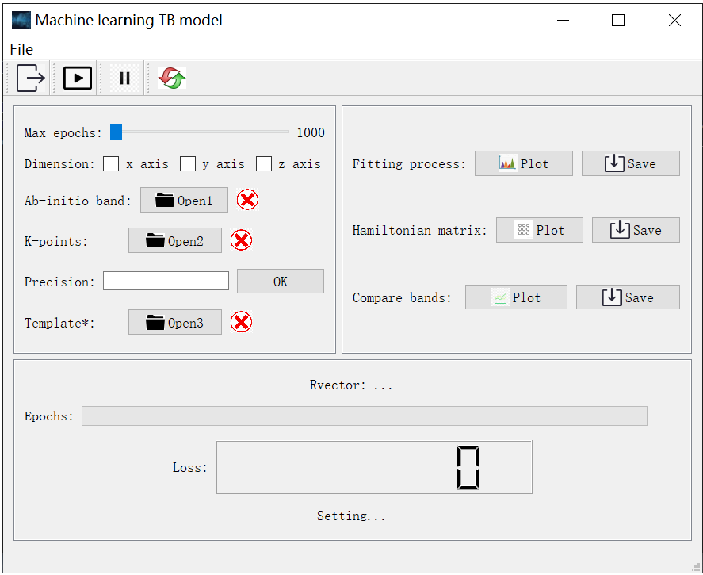

应用程序的界面结构层次化设计，主要目的是为了让用户可以以较少的时间和精力找到自己所需要的信息，令用户对应用程序的主要功能以及各个交互按钮的关系有一个大致的了解。我们将应用程序主体界面架构分成了参数面板、结果面板以及过程面板共三个子面板。具体每个子面板中各个控件的使用及功能将在后面的章节中详细叙述，本小节主要介绍主面板的其他部分。由上至下，整个UI界面可以分为四个部分，文件栏，工具栏，主面板以及状态提示栏。

文件栏所处整个UI界面的位置如下图所示：

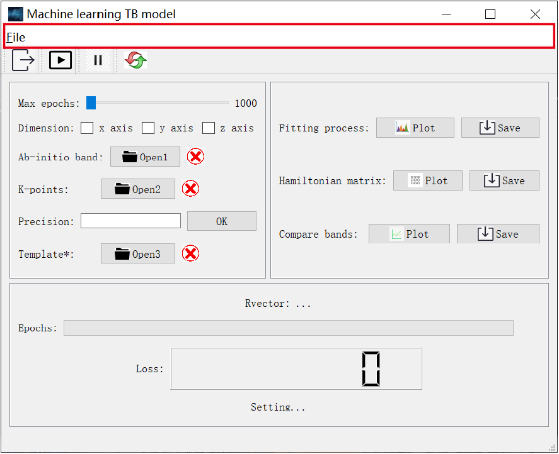

可以看到在此版本的应用程序中，文件栏的菜单只有一个File项，而File项中只有一个Exit的选项，功能是退出程序。这样的设计虽然现在很冗余，但是在未来的版本中，可以根据用户的使用反馈进行更新修改。

工具栏所处整个UI界面的位置如下图所示：

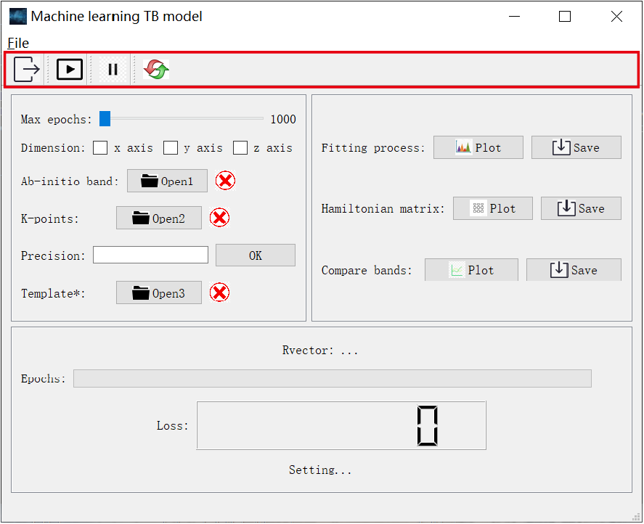

工具栏中的控件是用户在使用本应用程序核心算法功能的过程中，必须经常进行交互的选项。具体而言，其中的每个控件从左至右依次是：“退出”按钮、“开始”按钮、“暂停”按钮以及“重置”按钮。

在此版本的应用程序中，暂停按钮的功能暂未实现，可能该控件的功能将在后续版本中补齐。对其他的控件，它们的功能依次是：“退出”按钮负责整个程序的退出；“开始”按钮负责程序核心算法运行的开始；“重启”按钮负责程序显示控件以及运行状态的重置。

主面板所处整个UI界面的位置如下图所示：

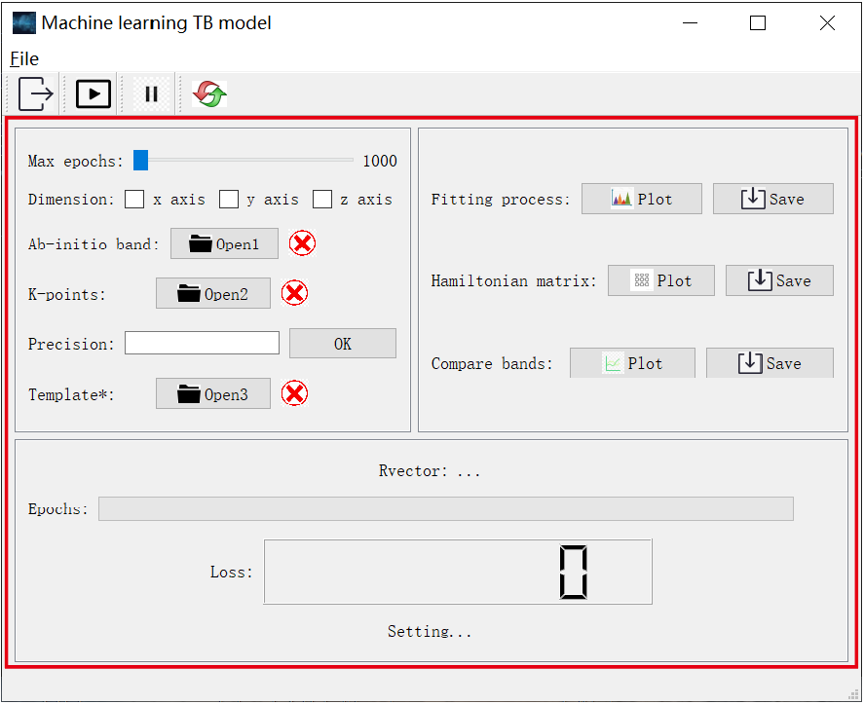

可以看到UI界面的主面板区域是整个应用程序的核心，其中各个子面板的功能以及控件的使用将在后面的章节中介绍。在此便先跳过。

状态提示栏所处整个UI界面的位置如下图所示：

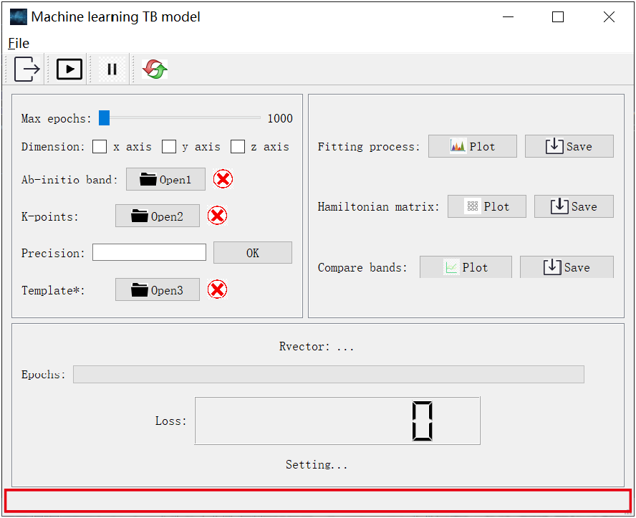

状态提示栏处于整个UI界面的最底部，它可以在用户将鼠标放置在某个具体控件上时，给出该控件的功能提示，但是这种提示功能并不适用于所有的控件，只对个别控件适用。因此，在未来的版本中，程序设计者也会根据用户的建议尽量活用状态提示栏的功能。

## 实验数据要求

在本应用程序中，实现的两个核心算法可以根据用户不同的需求来构造目标紧束缚哈密顿量模型，但是，需要用户输入符合一定规则的参数或数据，其中的参数要求由应用程序中具体的UI控件给出，具体的要求将在后面的章节中详细叙述；对于数据文件要求，将在本小节详细叙述。本程序需要的数据包括三种类型：第一性原理能带数据、K空间数据以及参考哈密顿量模版数据。

### 第一性原理能带数据

本应用程序使用的第一性原理能带数据可为使用者在现实中通过实验测量得到的数据；可为使用者在各种材料网站上下载得到的数据（eg. Materials Project, JARVIS and so on）；也可为使用者凭借各种第一性原理软件计算得到的数据。虽然程序允许用户使用各种来源的数据，但是程序对于文件中能量点数据的组织形式有着严格的要求，具体而言如下图所示。

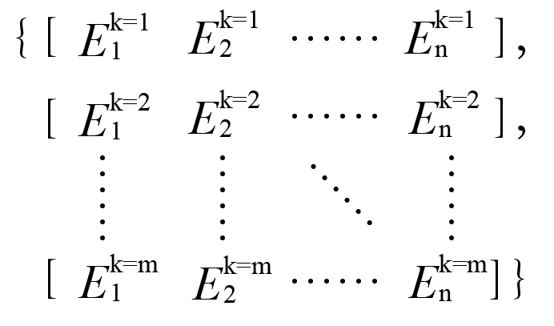

其中{}表示一个维度，[]则表示另一个维度。因此第一性原理能带数据在程序中被表示为一个二维矩阵，其本质是对材料能带在K空间维度上进行多点采样的结果。此矩阵的每一行表示单个K点上的各个能带的值，而每一列表示单个能带在各个K采样点上的值。对于当前版本的程序而言，第一性原理能带数据文件只支持以.npy格式进行输入，因此对应的矩阵数据也应转换为numpy.array的数据结构。

### K空间数据

本应用程序使用的K空间路径数据，可为使用者在软件程序中计算得到的采样点集合，也可为使用者在材料网站上下载得到的数据（eg. Materials Project, JARVIS and so on）。需要注意的是，采样点的个数不宜太小也不应太大，且总的路径应经过对应材料的K空间高对称点，在存储为文件时，K点的组织形式应如下图所示：

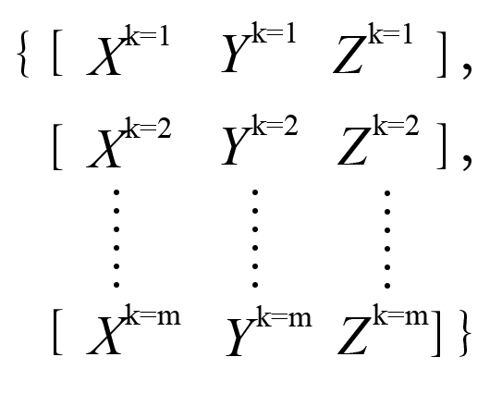

其中{}表示一个维度，[]则表示另一个维度。因此物质的K空间数据在程序中被表示为一个二维矩阵，其第二个维度数固定为3。此矩阵的每一行表示单个K点的坐标，而每一列表示各个K点在某个坐标上的投影值。对于当前版本的程序而言，K空间数据文件只支持以.npy格式进行输入，因此对应的矩阵数据也应转换为numpy.array的数据结构。

### 参考哈密顿量模版

经验性的紧束缚哈密顿量是在一组原子或类原子轨道基上建立的，此模型将大型物质体系哈密顿量算法替换为一个参数化的哈密顿量矩阵，原子或类原子轨道基函数通过定义矩阵内的参数来隐性确定。参数化的哈密顿量矩阵公式如下：

$H=\sum_{i}{ϵ_{i}}n_{i}+\sum_{i≠j}{t_{ij}}c_{i}^{†}c_{j}$

其中 $i$ 和 $j$ 是要考虑的基轨道的下标， $ϵ_{i}$ 是电子在轨道 $i$ 上的能量， $t_{ij}$ 则是电子在轨道 $i$ 和 $j$ 之间的跃迁能量。在经验性紧束缚哈密顿量参数化方法中， $ϵ_{i}$ 以及 $t_{ij}$ 都是从现存紧束缚参数集中得到的。用户可从网上搜索目标材料的经验性紧束缚参数集，从而构建合理的参考哈密顿量模版。当前版本的应用程序对参考哈密顿量模版数据的组织形式有一定的要求，如下图所示。

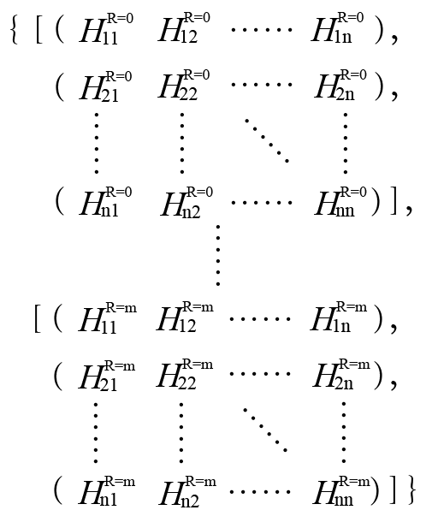

其中()表示一个维度，{}表示一个维度，[]表示一个维度。因此参考哈密顿量模版数据在程序中被表示为一个三维张量，其中第一个维度控制实空间哈密顿量的个数，第二、三个维度控制哈密顿量的基轨道。

下面将对本程序中紧束缚哈密顿量的作用范围进行探讨。

以下面的二维黑鳞层状材料为例，若考虑图中实线框内晶格的哈密顿量，以其为中心，与之具有强烈相互作用的是和它最近邻的8个相邻晶格，在图中以虚线框表示。虽然离中心晶格更远的晶格也具有一定的相互作用，但在本程序中忽略不计。因此，对二维晶体材料，当前版本的应用程序只考虑了包含中心晶格在内的9个实空间哈密顿量，同理，对一维晶体材料，只考虑了3个实空间哈密顿量，对三维晶体材料，则只考虑27个。

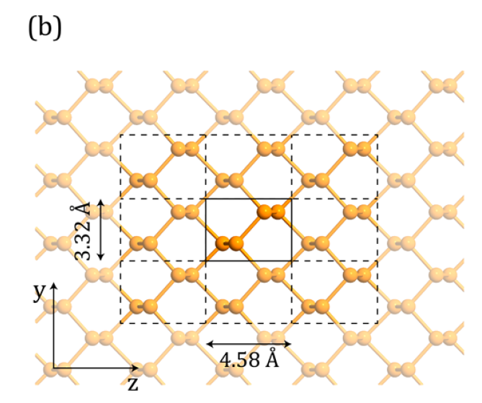

此外，由于紧束缚哈密顿量矩阵具有厄米共轭性——在对一个晶格的紧束缚哈密顿量矩阵进行转置操作后，即可得到关于中心晶格对称的另一个晶格的哈密顿量矩阵，因此在提供参考哈密顿量数据时只需提供更少的矩阵即可。具体而言，一维材料2个，二维材料5个，而三维材料14个。具体的参考哈密顿量模版的排列顺序将在后面的章节详细叙述。

最后，在当前版本的程序中，参考哈密顿量模版数据文件只支持以.npy格式进行输入，因此对应的矩阵数据也应转换为numpy.array的数据结构。

# 参数面板

## 面板介绍

本部分主要介绍三个子面板中的参数面板，参数面板所处整个UI界面的位置如下图所示。

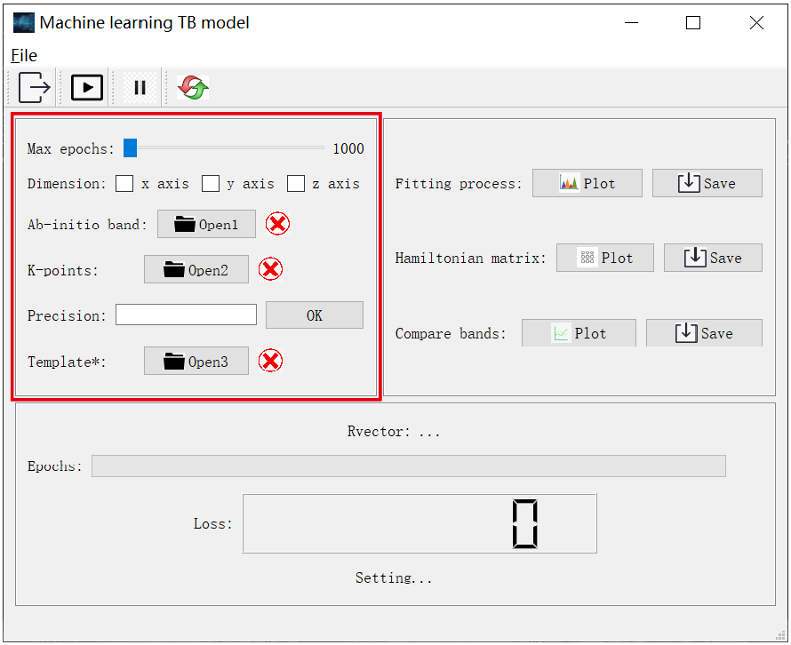

应用程序参数面板是用户用来调整核心算法高层参数以及提供算法输入的主要途径，是与用户交互频率最高的模块。参数面板需要满足算法运行的基础需求，包括提供最大拟合轮数的设定、拟合物质维度数的确定、第一性原理能带的数据、K点数据、目标阈值、哈密顿量模版、拟合能带能量范围以及拟合能带的精确下标的提供。

## 控件解释

本部分主要对参数面板中的主要控件进行详细的介绍。

### 拟合轮数滑动条

在参数面板中，拟合轮数滑动条主要负责核心算法超参数最大拟合轮数值的设置。其在整个UI界面中所处的位置如下图所示。

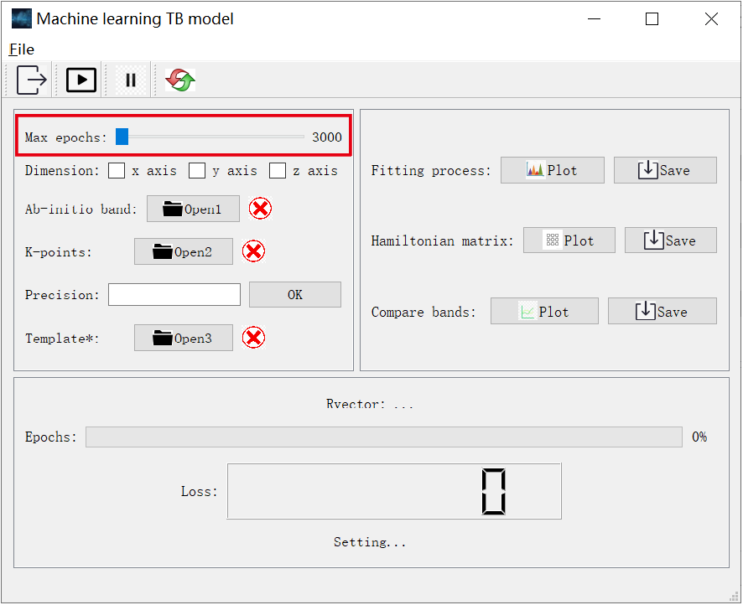

该控件允许用户在一定的范围内对最大拟合轮数参数进行调整，对本应用程序来说，这个范围为3000到10000，这个范围是设计者经过反复测试后得到的结果。如果最大拟合轮数设置过小，则可能导致在一次拟合过程中，算法无法有效收敛；而如果最大拟合轮数设置过大，则可能导致在一次拟合过程中，算法拟合所花费的时间过多。此外，该控件允许用户不进行任何操作，此时程序将设置最大拟合轮数参数为默认最小值3000。

### 维度复选框

在参数面板中，维度复选框主要负责核心算法中材料维度数以及空间朝向的设置。其在整个UI界面中所处的位置如下图所示。

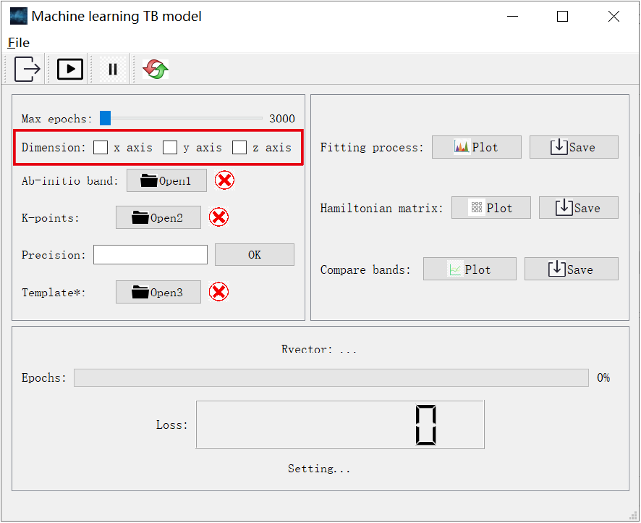

该控件允许用户提供目标拟合材料的空间维度以及朝向信息。具体而言，对复选框的每种选项及其代表的信息如下表所示：

|  |  |  |
| --- | --- | --- |
| 复选框选择 | 材料空间维度 | 材料朝向 |
| x axis | 一维 | 沿x轴伸展 |
| y axis | 一维 | 沿y轴伸展 |
| z axis | 一维 | 沿z轴伸展 |
| x axis, y axis | 二维 | 在xy平面上延展 |
| x axis, z axis | 二维 | 在xz平面上延展 |
| y axis, z axis | 二维 | 在yz平面上延展 |
| x axis, y axis, z axis | 三维 | 在xyz空间中延展 |

用户应严格按照上表的对应关系，根据材料的空间维度以及朝向信息，选择正确的复选框进行确认。因为该信息和程序内部实空间矢量的初始化有关，如果用户没有正确输入该参数，则最终得到的哈密顿量数据可能出错。

### 能带输入按钮

在参数面板中，能带输入按钮主要负责核心算法所需的第一性原理能带的提供。其在整个UI界面中所处的位置如下图所示。

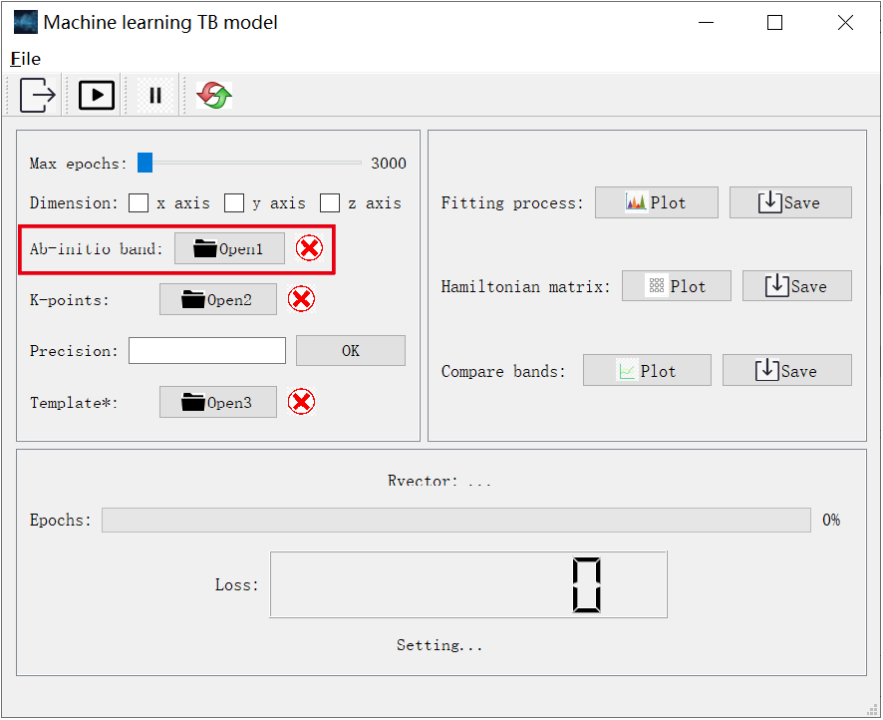

该控件组允许用户提供算法模型所需的第一性原理能带数据。具体而言，这一行的按钮控件“Open1”会触发程序的路径对话框，用户可在此对话框中选择存储有能带数据文件的具体路径；同时，这一行的标签按钮，在第一性原理能带数据未正确输入的情况下，将显示为红叉，而在用户正确输入后，会显示为绿勾，从而帮助用户判断该参数所处的状态。

#### 能带选择对话框

在用户正确输入了第一性原理能带数据文件的存储路径后，如果文件格式和内容满足1.3.1节所描述的条件，则程序会弹出下面的能带选择对话框，帮助用户对能带进行进一步地筛选。

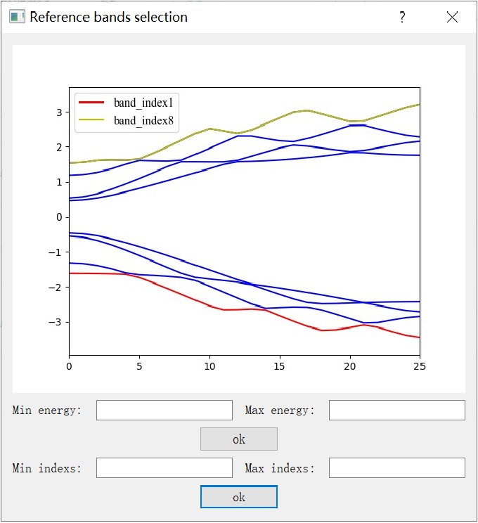

该对话框由三部分组成，由上到下依次为：第一性原理能带显示图，能带能量放缩控件以及能带下标选择控件。其中，第一个部分负责提供用户所需的信息，而后面的两个部分负责与用户之间的交互。具体的控件功能将在后面两个部分叙述。

#### 能带能量放缩

在能带选择对话框中，能带能量放缩控件组主要负责第一性原理能带显示范围缩放的功能。其在整个对话框中所处的位置如下。

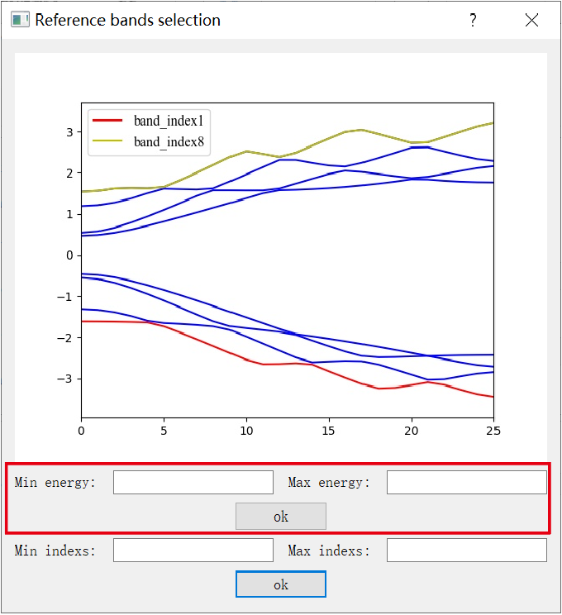

其中“Min energy”以及“Max energy”文本输入框负责从用户方获取一个感兴趣的能量范围。在第一性原理能带显示图中，该指标对应着图像y轴。当用户输入了一个正确的能量范围后，程序将对显示的第一性原理能带进行处理，舍弃掉不包含有感兴趣能量的能带，并且在显示图的左上角给出符合条件能带的最小下标和最大下标。按照能量范围对能带进行筛选，比较符合微电子工程师的使用习惯。最后该控件组的ok按钮表示确认，用户在文本框中完成输入后， 需要点击ok按钮进行确认。

#### 能带下标选择

在能带选择对话框中，能带下标选择控件组主要负责第一性原理能带筛选的功能。其在整个对话框中所处的位置如下。

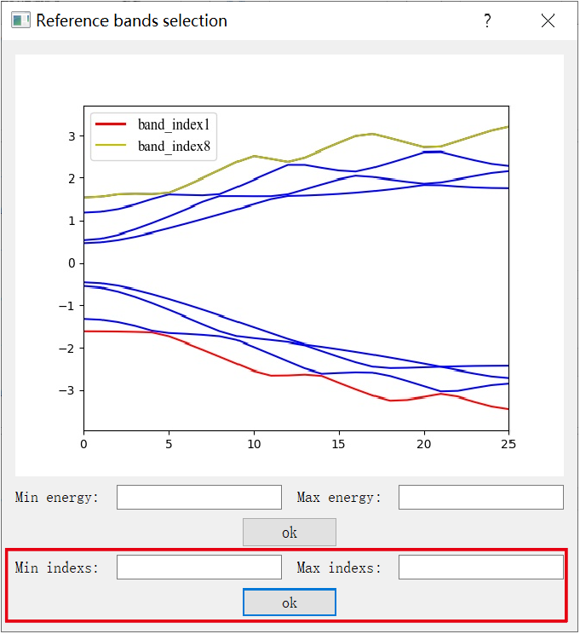

对2.2.3.2节叙述的能带能量放缩控件组，用户在已经确认了感兴趣的能带下标后，可以不使用它们，直接使用本节所叙述的控件组。类似于能带能量放缩控件组，“Min indexs”以及“Max indexs” 文本输入框负责从用户方获取一个感兴趣的能带下标范围。用户可以参考第一性原理能带显示图左上角的标签，从而正确输入能带的下标范围。之后，程序将对原本的第一性原理能带数据进行筛选处理，使得最终算法拟合的能带只包含用户通过下标选择的能带。同样，最后该控件组的ok按钮表示确认，用户在文本框中完成输入后， 需要点击ok按钮进行确认。

### K点输入按钮

在参数面板中，K点输入按钮主要负责核心算法所需的倒空间路径数据的提供。其在整个UI界面中所处的位置如下图所示。

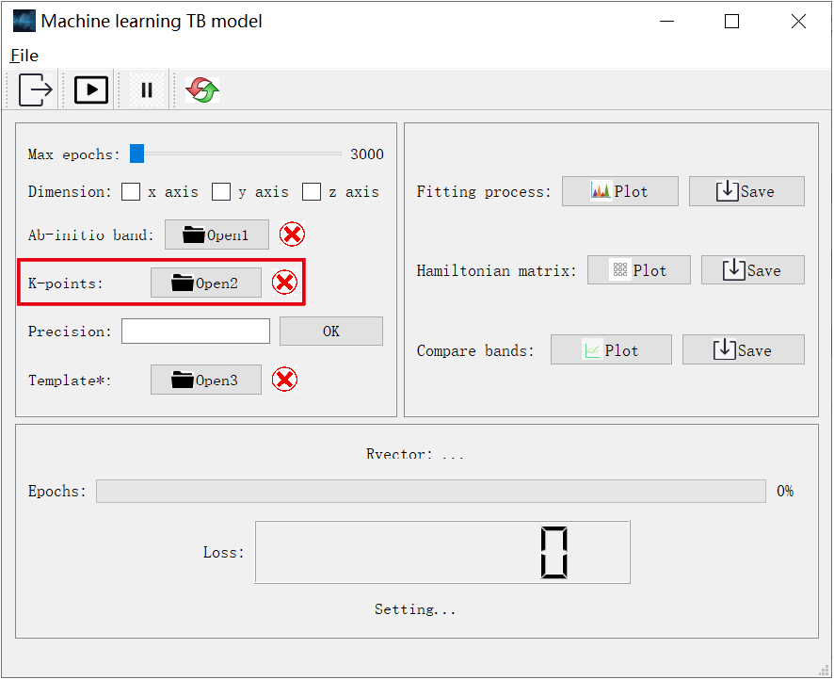

对于该控件组，每个控件的含义及作用和第一性原理能带空间组类似，”Open2”按钮会触发程序的路径对话框，用户需在此对话框中选择存储有K点数据文件的具体路径，标签按钮则显示该参数所处的状态。只要用户按照1.3.4节叙述的数据格式正确提供相关文件，程序将不要求用户对该数据作进一步地处理。

### 阈值文本输入框

在参数面板中，阈值文本输入框主要负责核心算法超参数目标损失阈值的设置。其在整个UI界面中所处的位置如下图所示。

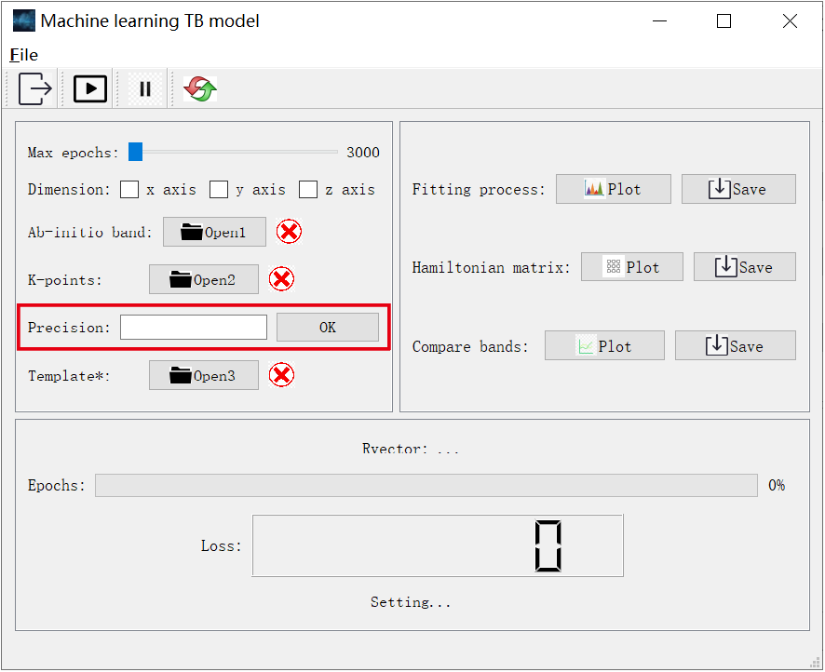

在该控件组中，文本输入框负责从用户处得到超参数目标损失阈值的值，“ok”按钮则负责文本输入完成的最终确认。此外，用户在文本输入框中输入的内容最好是大于0的浮点数，如果不符合此格式，程序将作其他处理，具体的细节可参考5.3.2小节的说明。

### 模版输入按钮

在参数面板中，模版输入按钮主要负责基于模版的哈密顿量构造算法所需的哈密顿量模版数据的提供。其在整个UI界面中所处的位置如下图所示。

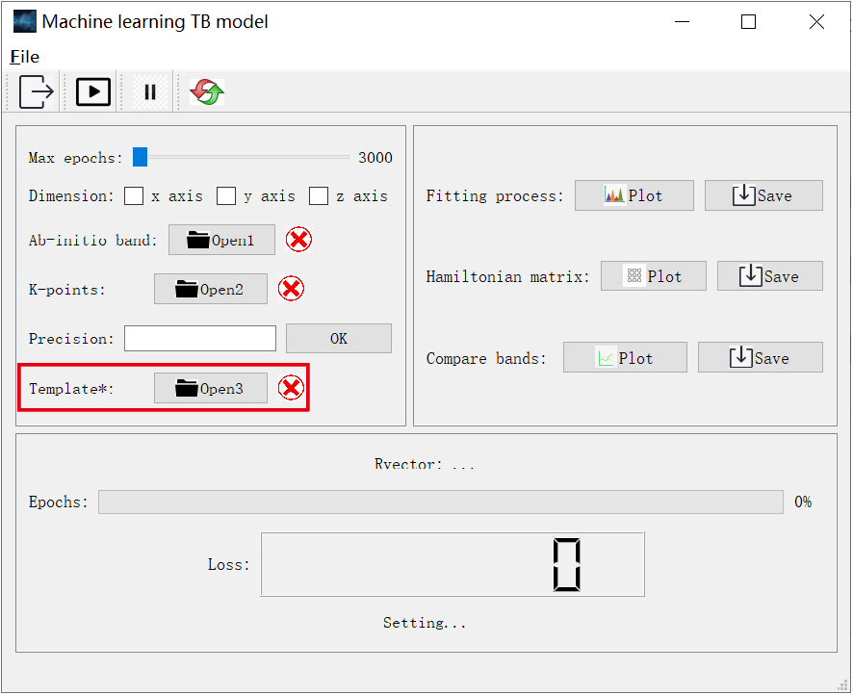

该控件组的排布和功能类似于能带输入控件组。这一行的按钮控件“Open3”会触发程序的路径对话框，用户可在此对话框中选择存储有能带数据文件的具体路径，同时，这一行的标签按钮会提示用户判断该参数所处的状态。

#### 模版选择对话框

在用户正确输入了哈密顿量模版数据文件的存储路径后，如果文件格式和内容满足1.3.3节所描述的条件，则程序会弹出下面的模版能带选择对话框，帮助用户对模版能带进行进一步地筛选。

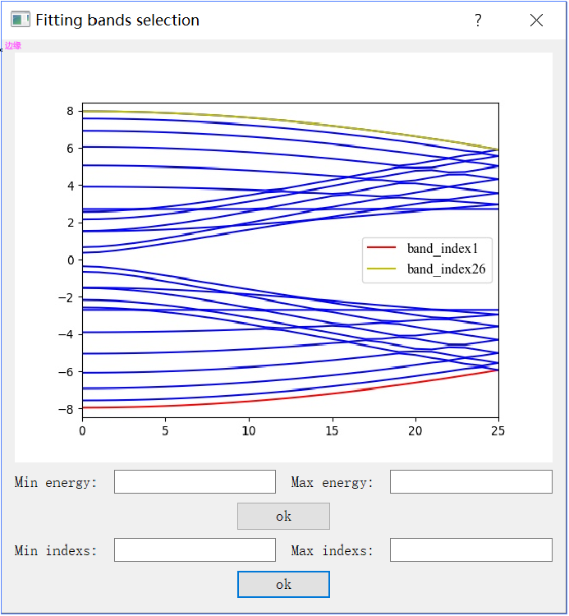

由于程序允许用户提供模版哈密顿量基矢数量大于第一性原理能带数的模版，所以通过模版能带计算得到的紧束缚能带的数量也可能实际大于用户所需的。该对话框便是用户用来筛选算法模型中和第一性原理能带进行对比的紧束缚能带，筛选出来的能带将作为有效能带和第一性原理能带数据做对比，计算得到损失函数，而没筛选出来的能带将被自动忽略。

#### 模版能量放缩

在模版选择对话框中，模版能量放缩控件组主要实现紧束缚能带显示范围缩放的功能。其在整个对话框中所处的位置如下。

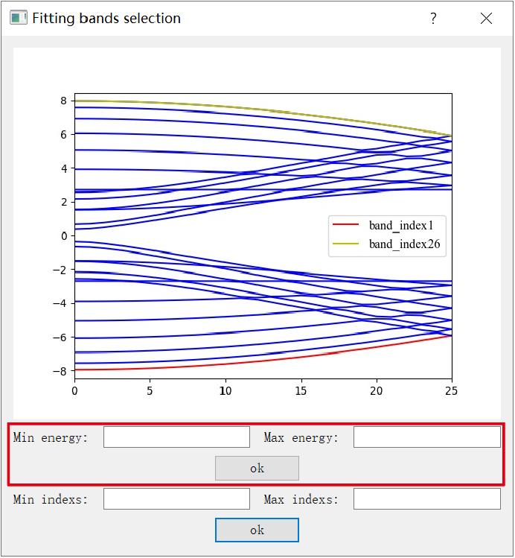

和第一性原理能带选择对话框类似，其中“Min energy”以及“Max energy”文本输入框负责从用户方获取一个感兴趣的能量范围，程序将对显示的紧束缚能带进行处理，舍弃掉不包含有感兴趣能量的能带，并且在显示图的左上角给出符合条件能带的最小下标和最大下标。该控件组的ok按钮则表示确认，用户在文本框中完成输入后， 需要点击ok按钮进行确认。

#### 模版下标选择

在模版选择对话框中，模版下标选择控件组主要负责紧束缚能带筛选的功能。其在整个对话框中所处的位置如下。

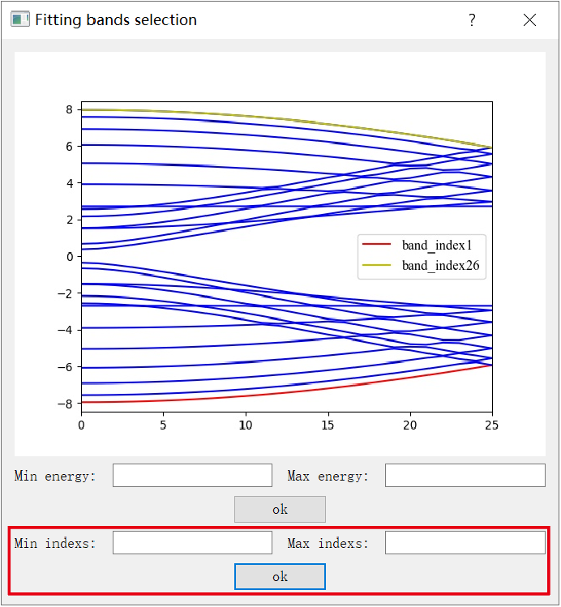

类似于模版能量放缩控件组，“Min indexs”以及“Max indexs” 文本输入框负责从用户方获取一个感兴趣的能带下标范围。用户可以参考紧束缚能带显示图左上角的标签，从而正确输入能带的下标范围。之后，程序将对原本的紧束缚能带数据进行筛选处理，使得最终算法拟合的能带只包含用户通过下标选择的能带。同样，最后该控件组的ok按钮表示确认，用户在文本框中完成输入后， 需要点击ok按钮进行确认。

# 结果面板

## 面板介绍

本部分主要介绍三个子面板中的结果面板，结果面板所处整个UI界面的位置如下图所示。

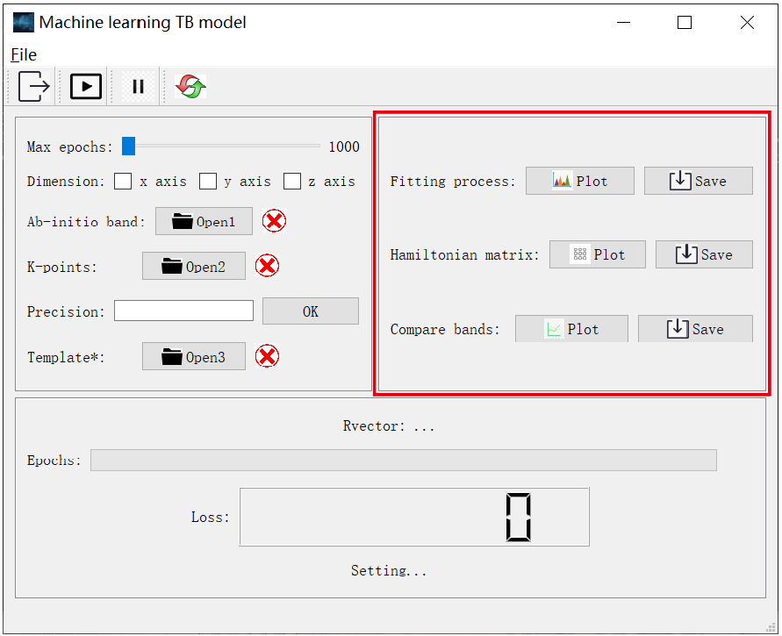

应用程序的结果面板是用户用来查看核心算法是否完成了预定的任务以及保存结果数据的主要途径，是可视化要求高并且较灵活的模块。结果面板需要对主要的输出结果提供可视化以及保存数据的选项。在本应用中，主要提供对拟合过程、生成哈密顿量矩阵以及拟合能带对比的服务。

## 控件解释

本部分主要对结果面板中的主要控件进行详细的介绍。

### 拟合过程展示

在结果面板中，拟合过程展示行主要负责核心算法拟合过程中损失误差数据的存储与可视化。其在整个UI界面中所处的位置如下图所示。

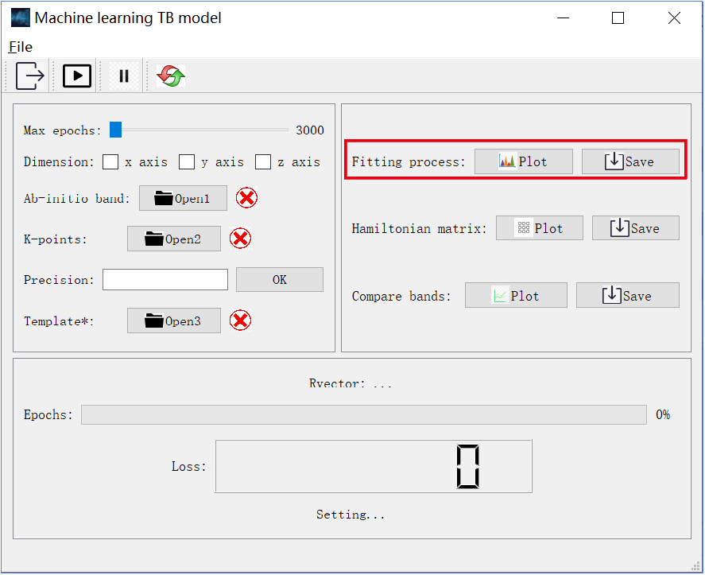

其中“Plot”按钮负责拟合损失误差变化的可视化。对随机初始化哈密顿量构造算法，由于算法过程中可能对目标能带进行反复拟合，所以可视化的结果可能由多个峰组成，用户可由此判断程序算法反复拟合的次数。

“Save”按钮则负责拟合损失误差数据的存储。目前程序只支持数据文件以.npy格式进行存储，之后程序设计者可能会对存储文件的格式类型进行拓展。在存储了损失误差数据后，用户可进行后续的数据处理，从而得到更多的信息。

### 生成哈密顿量展示

在结果面板中，生成哈密顿量展示行主要负责算法构造的哈密顿量数据的存储与可视化。其在整个UI界面中所处的位置如下图所示。

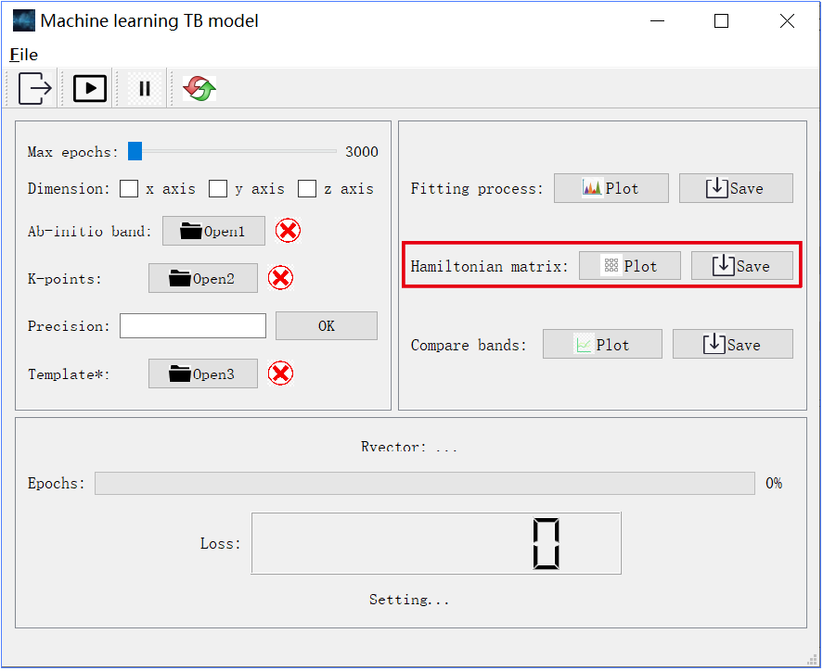

其中“Plot”按钮负责生成哈密顿量数据的可视化。对随机初始化哈密顿量构造算法，由于算法模型对哈密顿量数据进行随机初始化，所以可视化的结果可能呈现出杂乱无章的内容，但是用户可由此判断程序算法是否生成了数量正确的哈密顿量矩阵，以及所有矩阵的大致能量范围。而对基于模版的哈密顿量构造算法，由于算法具有用户事前提供的哈密顿量模版作初始化，所以可视化的结果具有一定的规律性，其应该是在保留了模版哈密顿量特征基础上的微调结果，因此用户可通过可视化按钮对输出结果进行确认。

“Save”按钮则负责生成哈密顿量数据的存储。目前程序同样只支持数据文件以.npy格式进行存储，之后程序设计者可能会对存储文件的格式类型进行拓展。在存储了生成的哈密顿量数据后，用户即可进行后续的器件电气特性仿真实验。

### 能带对比展示

在结果面板中，能带对比展示行主要负责核心算法计算得到紧束缚能带数据的存储与可视化。其在整个UI界面中所处的位置如下图所示。

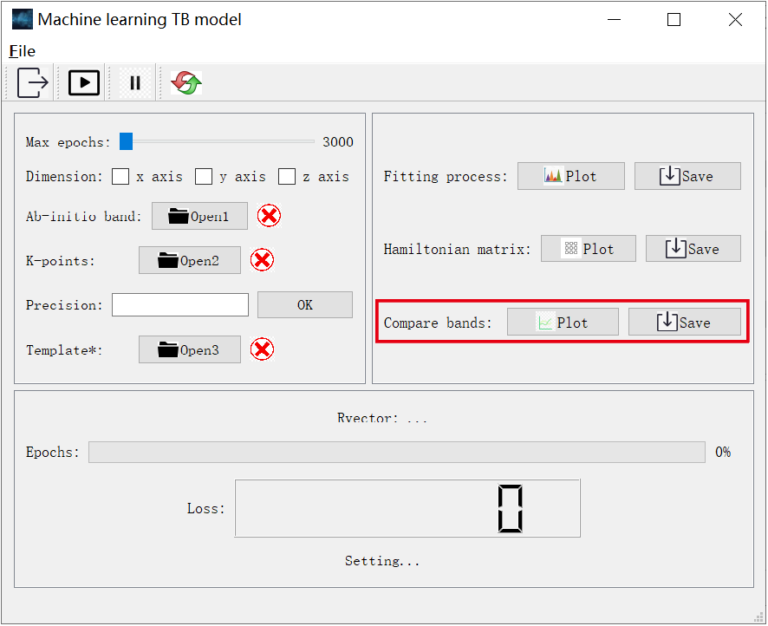

其中“Plot”按钮负责拟合能带对比的可视化。对随机初始化哈密顿量构造算法，由于算法的退出条件只有达到预定的拟合误差阈值，所以可视化的结果必定是生成的紧束缚能带以预定的精度拟合第一性原理能带，用户可由此判断程序算法运行的效果如何。对基于模版的哈密顿量构造算法，由于算法的退出条件除了达到目标的拟合误差阈值以外，还有达到最大拟合轮数，所以用户可通过可视化结果来判断是否舍弃输出结果，重新运行程序。

“Save”按钮则负责生成紧束缚能带数据的存储。目前程序只支持数据文件以.npy格式进行存储，之后程序设计者可能会对存储文件的格式类型进行拓展。

# 过程面板

## 面板介绍

本部分主要介绍三个子面板中的过程面板，过程面板所处整个UI界面的位置如下图所示。

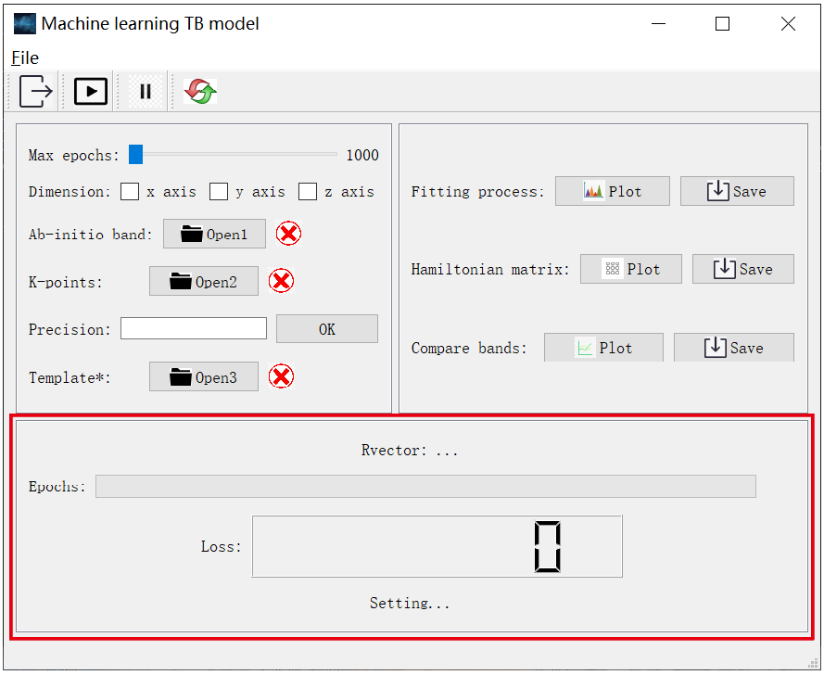

过程面板是用户用来观察核心算法运行进程以及拟合指标变化的主要途径，要求高度可视化并且对内部算法尽可能地实现实时响应。此外，过程面板不需要提供对用户的任何交互接口，但是需要克服界面卡顿的问题。本应用程序的核心算法使用QThread类线程化，将界面和耗时的计算隔离，两者通过信号槽传递信息，从而克服界面卡顿的问题。具体显示的内容则包括当前算法运行轮数、能带拟合损失值以及程序运行状态指标。此外，由于基于模版的哈密顿量拟合算法需要指定初始的哈密顿量模版，且不论一维，二维还是三维的晶体结构都具有一个以上的哈密顿量，因此数据文件中的哈密顿量模版顺序需要和算法中默认初始化的实空间基矢顺序一致，而这在没有提供给用户相关信息的情况下是无法完成的。出于上述考量，应用程序在过程界面中给出了和哈密顿量对应实空间基矢信息，用户由此可给出符合程序要求的哈密顿量模版。

## 控件解释

本部分主要对过程面板中的主要控件进行详细的介绍。

### 拟合轮数进度条

在过程面板中，拟合轮数进度条主要负责显示当前核心算法的拟合轮数，其在整个UI界面中所处的位置如下图所示。

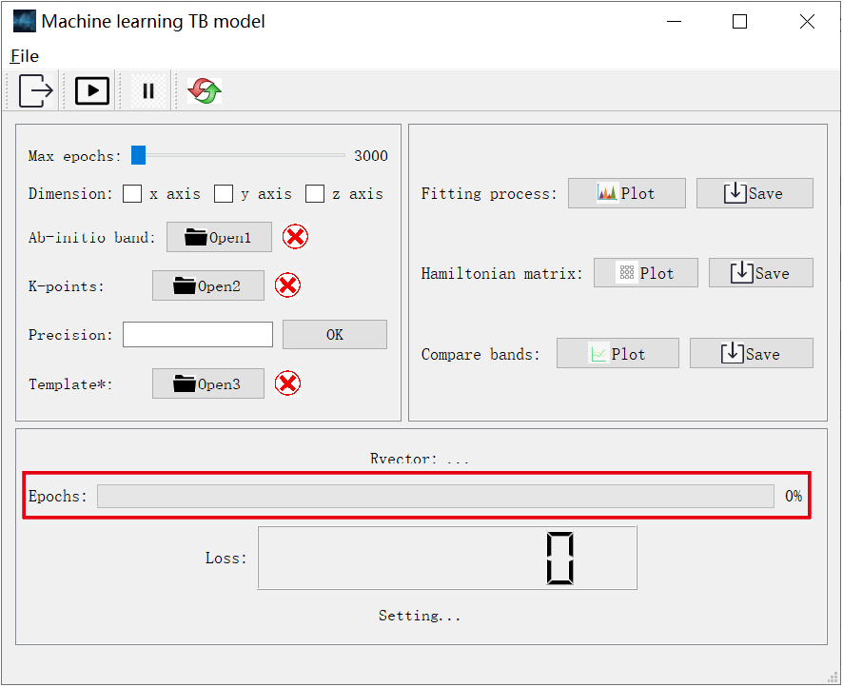

该控件以百分比的形式显示当前拟合轮数，由于程序的最大拟合轮数由用户定义，因此程序根据用户提供的最大拟合轮数参数，对当前轮数进行公式性的转换，从而使得当程序运行到最大拟合轮数后，此进度条将显示程序进度为100%。具体的计算公式如下所示。

$当前拟合轮数（百分比形式）=当前拟合轮数（数字形式）/最大拟合轮数×100$

对随机初始化的哈密顿量构造算法，该进度条可能会在达到100%后被重置，因为在该算法中，退出算法的唯一条件是当前拟合损失误差达到目标阈值。在算法没达到目标损失阈值，但达到了最大拟合轮数的情况下，算法模型会通过增加哈密顿量矩阵基的数量的方式来提升模型的表达能力，并且重新对能带进行拟合；然而对基于模版的哈密顿量构造算法，该进度条则不会被重置。

### 损失阈值

在过程面板中，损失阈值显示器主要负责展示当前核心算法的拟合误差。其在整个UI界面中所处的位置如下图所示。

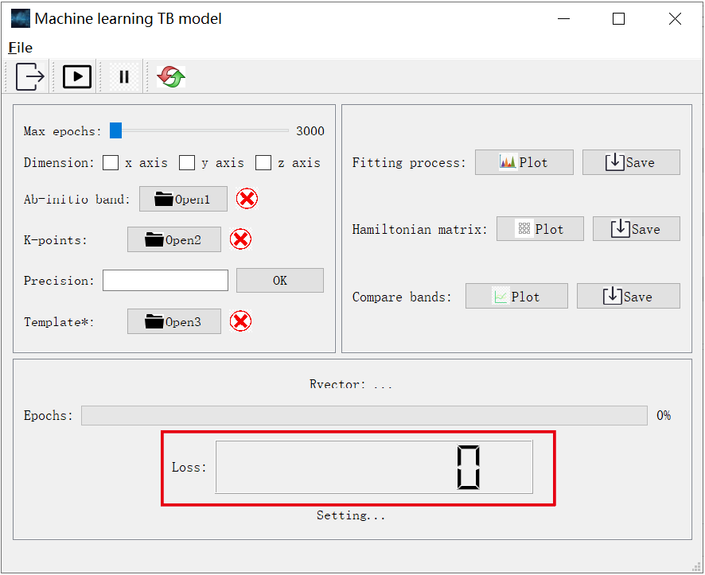

该控件以LCD数字的形式显示当前模型的拟合误差值，有效数字为8位。此外，当拟合误差小于一定值后，该控件将以科学计数法显示当前拟合误差值，因此，在理论上它可以显示很大范围的拟合误差，在本应用程序的使用过程中，很少出现该控件显示错误的问题。

### 标签展示

在过程面板中，除了拟合轮数进度条以及损失阈值显示器之外，还存在两个显示标签：实空间矢量显示标签以及程序状态标签。这两个标签分别负责提示用户当前程序的运行状态以及提供必须的信息。

对实空间矢量显示标签，其在整个UI界面中所处的位置如下图所示。

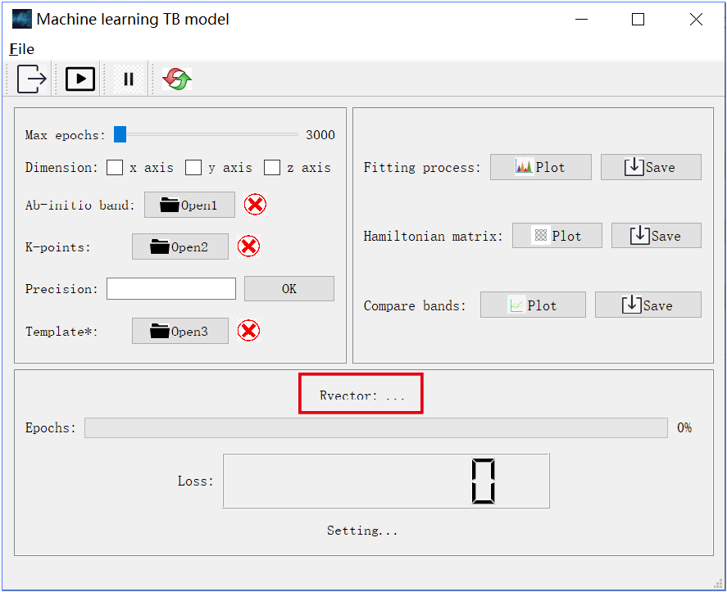

该控件的显示内容由用户输入的材料维度参数决定，具体的内容对应关系如下表所示。

|  |  |
| --- | --- |
| 材料维度参数 | 标签显示内容 |
| x axis | [0, 0, 0], [1, 0, 0] |
| y axis | [0, 0, 0], [0, 1, 0] |
| z axis | [0, 0, 0], [0, 0, 1] |
| x axis, y axis | [0, 0, 0], [0, 0, 1], [0, 1, 1], [0, 1, -1], [0, 1, 0] |
| y axis, z axis | [0, 0, 0], [0, 0, 1], [1, 0, 1], [1, 0, -1], [1, 0, 0] |
| x axis, z axis | [0, 0, 0], [0, 1, 0], [1, 1, 0], [1, -1, 0], [1, 0, 0] |
| x axis, y axis, z axis | [0, 0, 0], [0, 0, 1], [0, 1, 1], [0, 1, -1], [1, 0, 0], [1, 0, 1], [1, 1, 0], [1, 0, -1], [1, -1, 0], [0, 1, 0], [1, 1, -1], [1, -1, 1], [-1, 1, 1], [1, 1, 1] |

标签的显示内容是本算法模型考虑的实空间矢量，其与实空间哈密顿量一一对应，由于实空间哈密顿量具有厄米对称性，因此，知道了空间中一个实空间矢量对应的哈密顿量矩阵，可以通过矩阵转置运算，得到相对于中心对称的另一个实空间矢量对应的哈密顿量矩阵。这也是为什么在上面的表格中，对一维材料，我们给出的实空间矢量只有2个；对二维材料，给出的实空间矢量有5个；对三维材料，则由14个。因为对一维材料，与中心晶格相邻的晶格只有两个，其中一个可由另一个转置得到；对二维材料，需要考虑的相邻晶格数则变为8；对三维材料，则变为26。对每种维度的材料，去除可由对称性计算得到的矩阵，再加上中心矩阵后，即可得到与标签显示内容数量相同的结果。

此处给出标签控件的目的是为了确保基于模版的哈密顿量构造算法模型的正常运行，因为该算法模型需要用户提供哈密顿量模版数据，而模版的顺序在不给出对应的实矢量信息之前是无法确定的，如果模版哈密顿量的顺序与程序算法内部初始化的实空间矢量顺序不一致，则会导致算法运行出错。因此有必要给出相关信息，并与用户达成一致。

对程序状态标签，其在整个UI界面中所处的位置如下图所示。

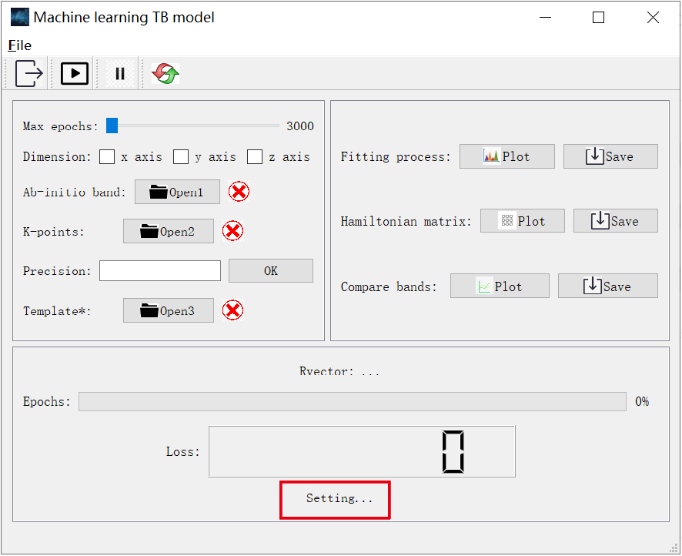

该控件的显示内容取决于应用程序的运行状态，总共分为四种：“Setting…”、“Processing…”、“Paused”以及“Finished”。其中，“Setting…”内容将在用户进行算法模型主要参数及数据的输入时显示，表示程序处于参数设置阶段；“Processing…”内容将在程序核心模型算法运行时显示，表示程序处于数据处理阶段；“Paused”内容将在程序核心模型算法被暂停执行是显示。但是在此版本的程序中，设计者暂时并未实现算法的暂停功能，因此该标签没有实质的意义；“Finished”内容将在程序核心算法运行结束后显示，表示用户可以对运行输出结果进行观察或存储。

# 实例演示

## 随机初始化的哈密顿量构造

本部分主要讲述如何在已准备好所有数据文件的前提下，使用本应用包含的随机初始化算法，构造出对应材料的哈密顿量。具体的实现步骤如下，本部分采用的演示材料为一维石墨烯纳米带。

首先用户应设置算法的最大拟合轮数参数，在参数面板对滑动条进行左右调整，即可选择合适的值。此外，用户也可不对该参数进行设置，这样程序会默认采用最小的值，在下面的图示中，该参数的值最小为3000，最大为10000。

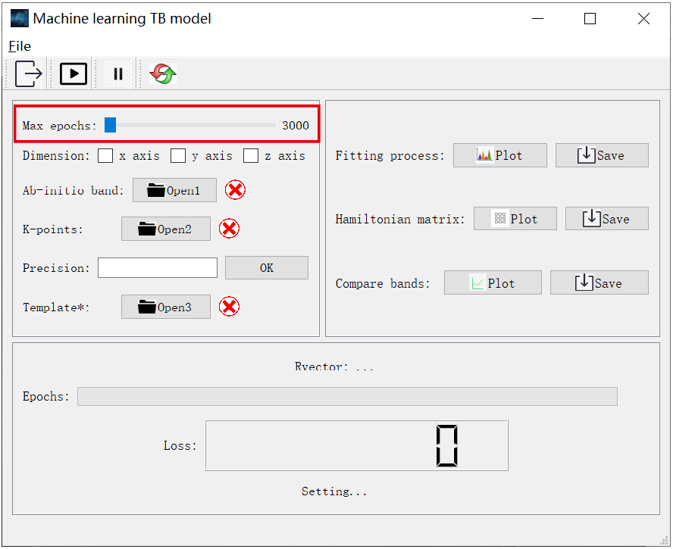

接着用户需要给出目标材料的维度数参数，这个参数由三个复选框控件决定，用户需要进行事前的调查以确保材料的维度数被正确输入，对于本实例石墨烯纳米带而言，其空间延展方向为z轴，因此，勾选z轴复选框。

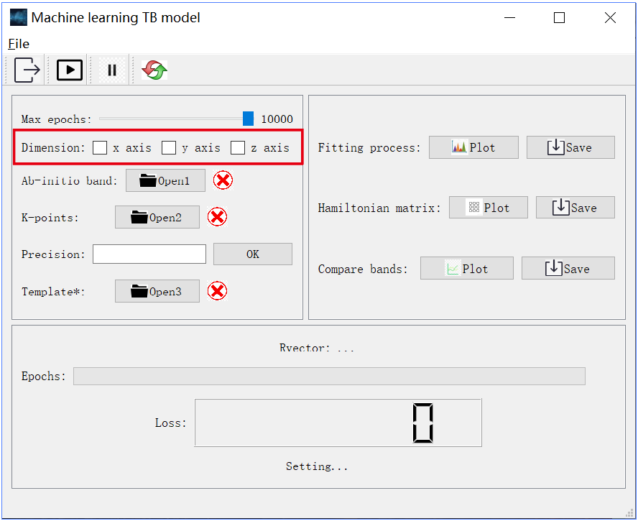

在正确输入了材料的维度数后，用户需要给出目标材料的第一性原理能带数据，在这个版本的应用中，输入文件只支持.npy格式，用户需要将第一性原理能带数据以numpy.array的形式存储，并点击下面的按钮，从而提供文件的输入路径。在用户没有正确输入文件情况下，程序会显示红叉的标签，在正确输入后，红叉标签会变成绿勾。

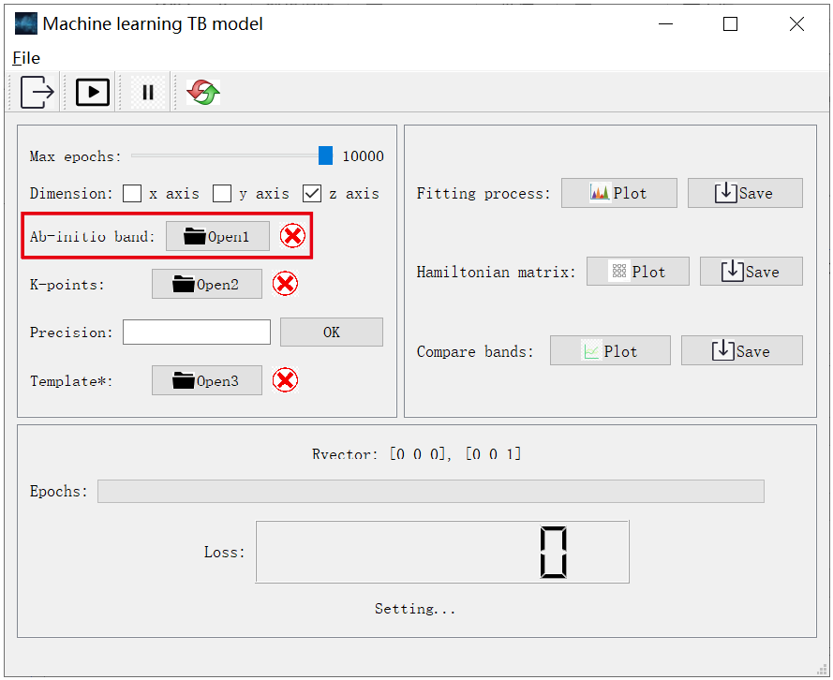

点击Open1按钮后，程序会自动弹出一个文件选择对话框，如下图所示，用户可以在这个对话框中选择第一性原理能带的存储路径，正确选择文件后，点击“打开”即可自动完成路径输入。

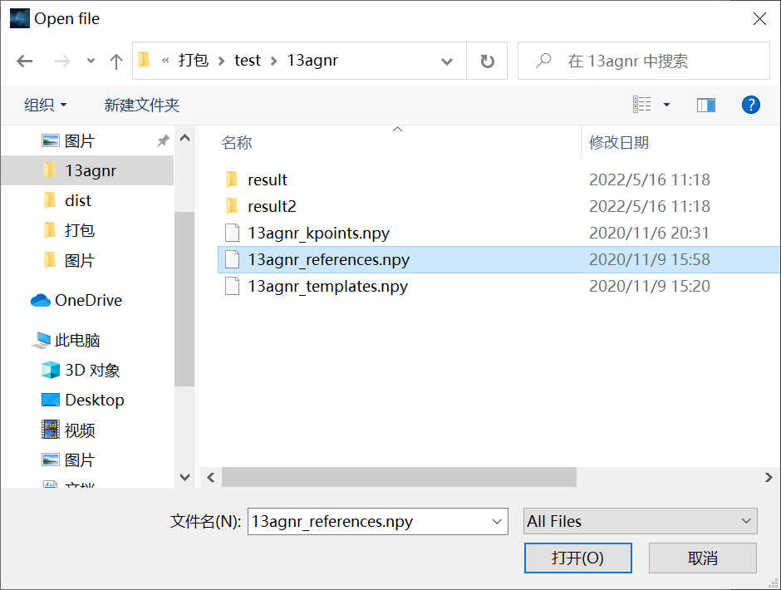

在提供的第一性原理能带数据格式正确的情况下，程序会自动弹出一个对话框，如下图所示，这个对话框上可视化了用户想要拟合的能带，因此该对话框也可作为用户进行定性确认的手段，如果数据错误，可以点击右上角的X，从而重新进行选择。

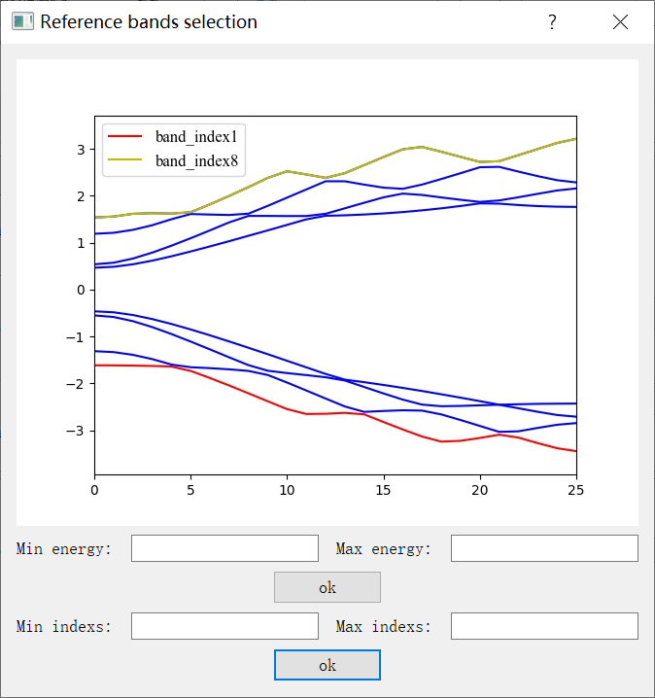

如果输入的第一性原理能带数据无误，用户可以使用下面的Min energy以及Max energy的文本输入框，对显示的能带图片进行范围放缩处理。比如在下面，用户选择了感兴趣的-1到1的能量范围，在点击了红框内的ok按钮后，显示的图片中便只包含了满足这个条件的能带，并在左上角的图例中，给出了对应的下标，从而方便用户进行下一步的操作。

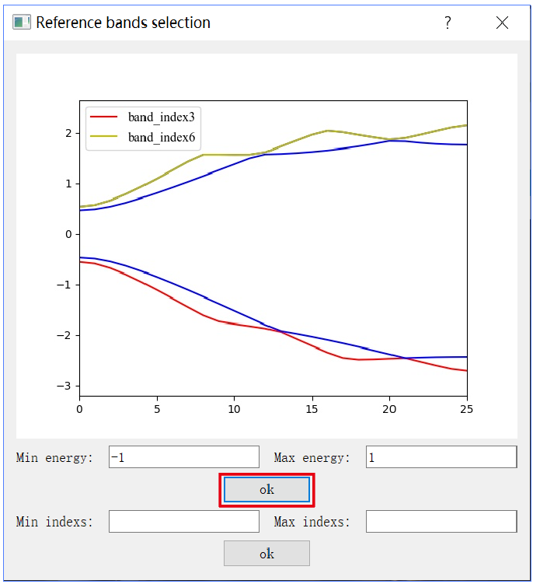

用户在确定了真正感兴趣的能带下标后，可以使用第二行的Min indexs以及Max indexs文本输入框，进行能带下标的输入，在下图中，用户对石墨烯纳米带的全部能带都感兴趣，因此选择下标1到8，最后点击ok按钮。

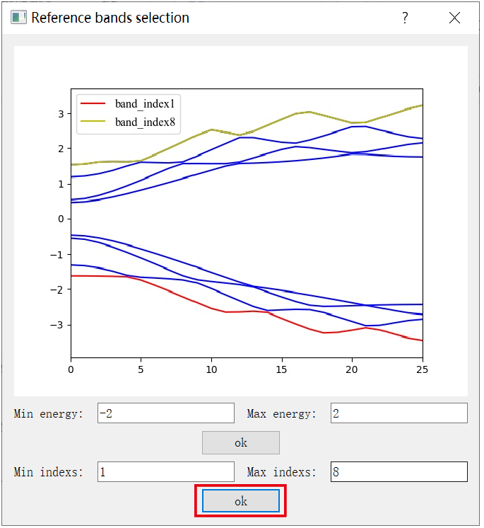

用户在输入完第一性原理能带下标后，也即完成了第一性原理能带的输入，此时红叉标签会转换为绿勾。下面用户需要输入倒空间的路径数据，这个数据也需要用户提前准备好，点击Open2按钮即可进行文件路径的选择。

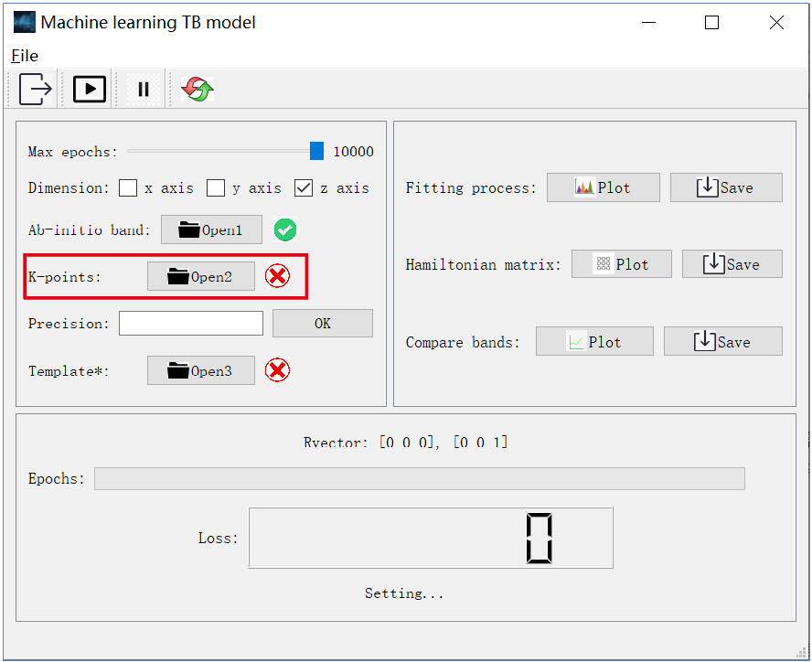

和第一性原理能带文件的路径输入类似，程序会弹出一个文件选择对话框帮助用户进行选择。

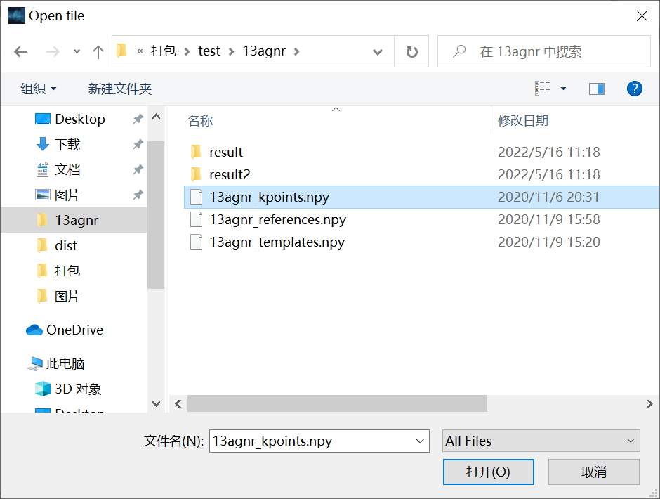

和第一性原理能带输入不一样的是，程序对K空间的数据不进行进一步的处理，默认用户提供的是最终结果。输入完成后的面板状态如下图所示。然后用户需要给出希望算法对第一性原理能带进行多大精度的拟合，在“Precision”的文本输入框进行相关输入，点击“ok”按钮进行最终确认。在下图中，用户希望算法最终达到的拟合精度为0.001。

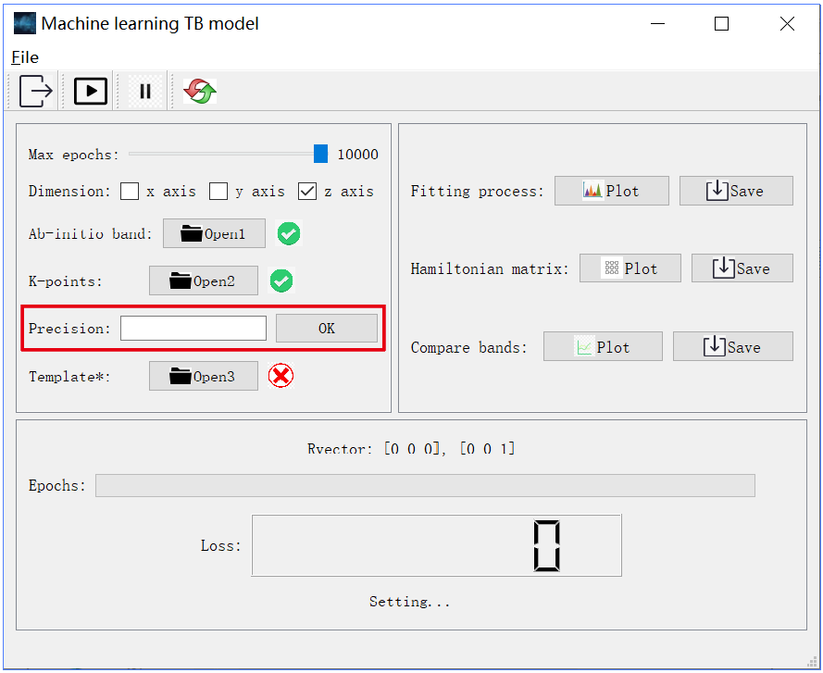

在完成了上面的输入后，用户即完成了所有随机初始化哈密顿量构造模型需要的参数以及数据的输入。如下图所示，用户只需点击工具栏的开始按钮，即可开始核心算法的运行。

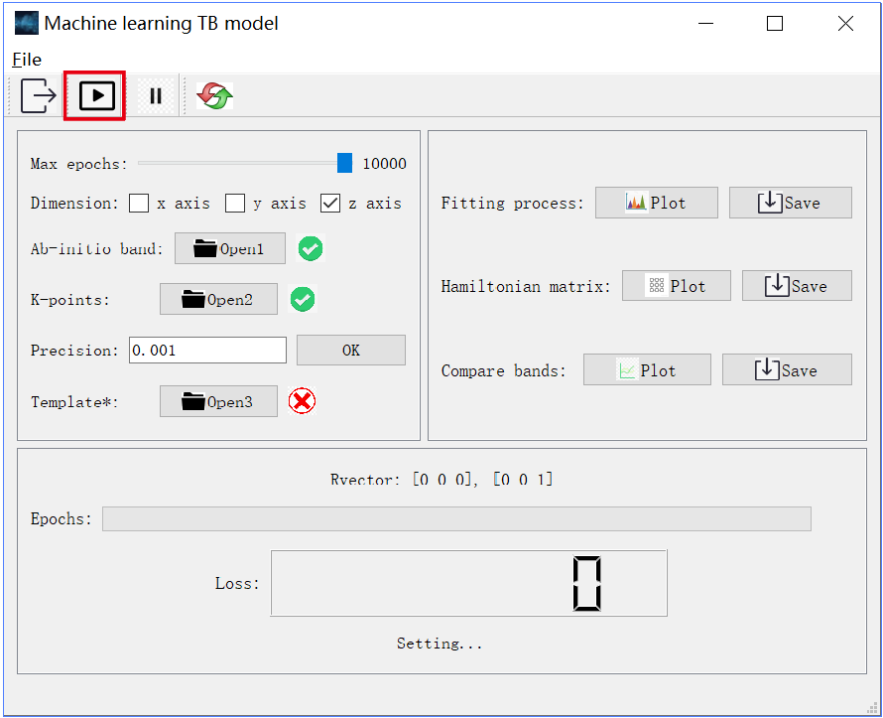

程序算法开始运行后，用户可通过过程面板中的显示控件观察算法运行的进度，比如在下图中，算法运行了10%的最大拟合轮数，达到了0.555403的拟合误差，并且整个算法还在运行过程中：“Processing…”。

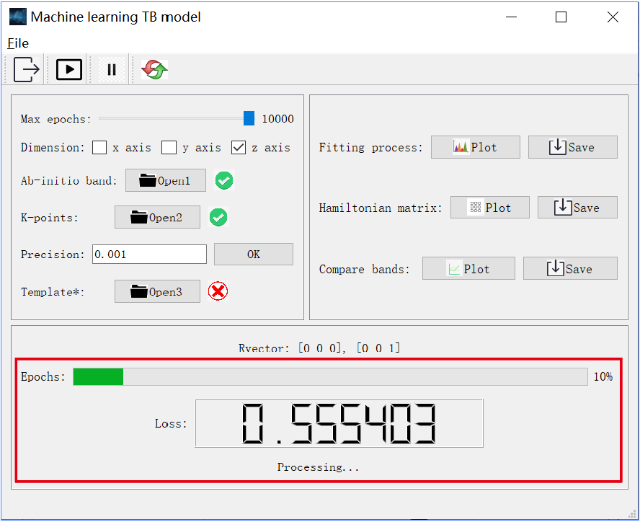

当程序算法运行结束后，用户可在过程面板中最下面的标签上看到：“Finished”，此时用户可通过点击结果面板中的“Plot”或“Save”按钮，如下图所示，对感兴趣的结果进行观察或存储。

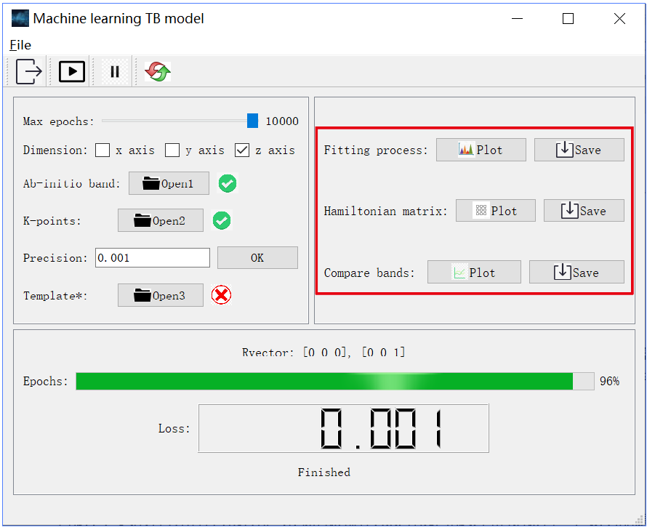

比如，用户可能对拟合过程中损失误差的变化曲线比较感兴趣，在点击了“Fitting process”一行的Plot按钮后，可以得到如下的可视化图片。

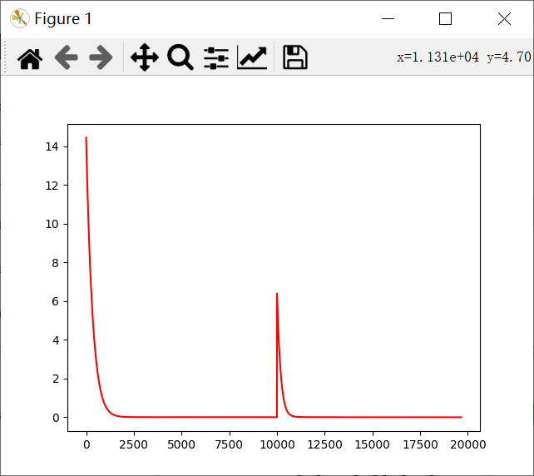

又比如，用户可能对整个算法输出得到的哈密顿量比较感兴趣，在点击了“Hamiltonian matrix”一行的Plot按钮后，可以得到如下的可视化图片。

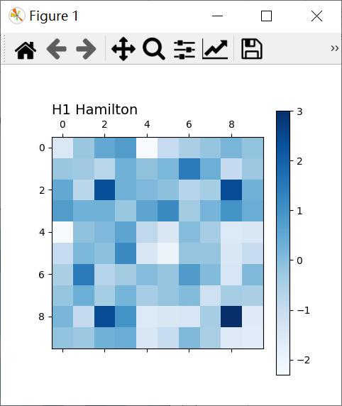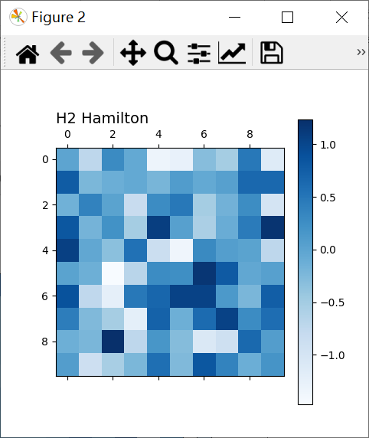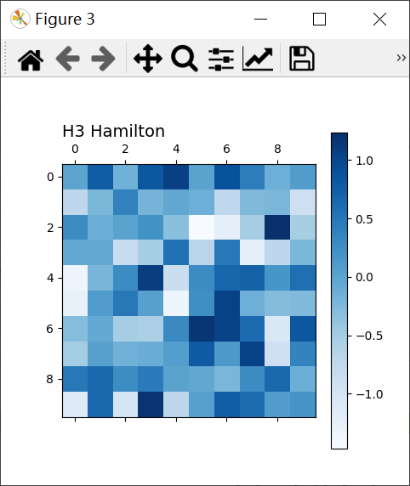

再比如，用户可能对整个算法最终达到的效果比较感兴趣，因此比较希望看到得到的哈密顿量可以多大程度上地拟合第一性原理能带，在点击了“Compare bands”一行的Plot按钮后，可以得到如下的可视化图片。

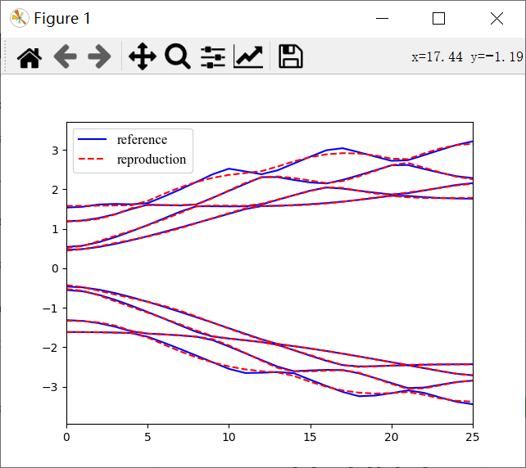

最后，用户可能希望将拟合误差数据、生成哈密顿量数据以及紧束缚能带数据中的一个或者几个进行文件形式的存储。此版本的应用程序，只支持.npy格式的文件存储，在点击上面提到的三个功能中的任意一行中的“Save”按钮后，程序会弹出下面的对话框帮助用户进行文件存储，用户只需选择合适的路径以及文件名，点击“保存”按钮即可。比如下面，用户将拟合误差数据命名为“fit”文件进行存储。

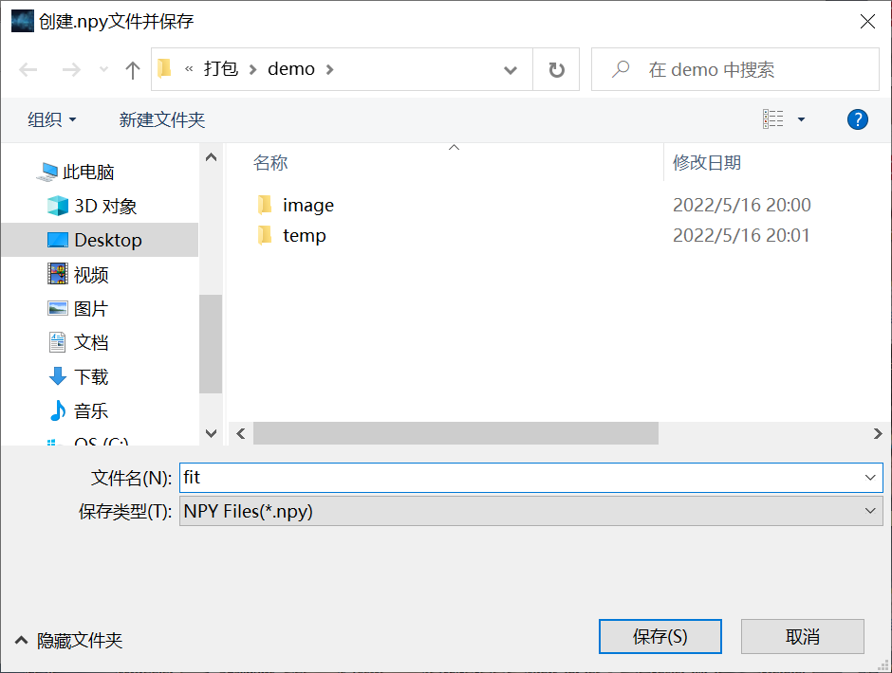

在完成了算法结果的观察和存储后，用户可能希望重置整个算法的参数以及程序运行的状态，可通过使用工具栏中的“reset”按钮实现，如下图所示。

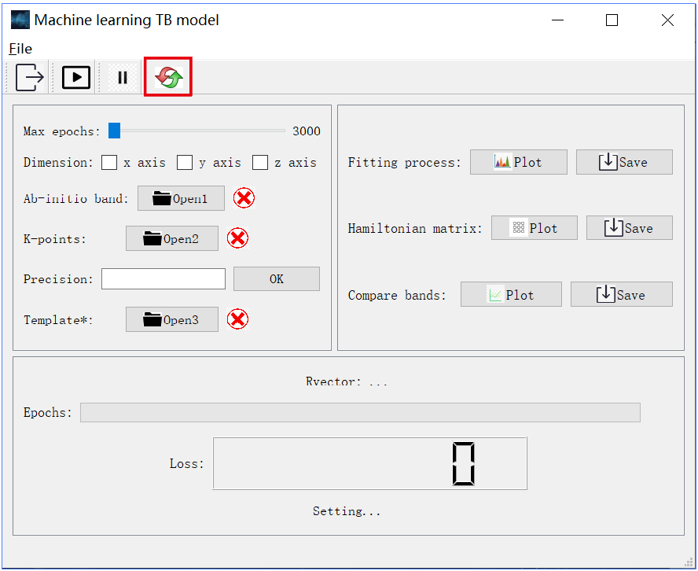

上面就是使用随机初始化算法构造对应材料的ML-based TB Hamiltonian的操作流程。

## 使用模版的哈密顿量构造

本部分主要讲述如何在已准备好所有数据文件的前提下，使用本应用包含的基于模版的算法，构造出对应材料及模版的哈密顿量。具体的计算资源及实现步骤如下，本部分采用的演示材料仍然为一维石墨烯纳米带。

使用模版的哈密顿量构造算法的操作流程和5.1节叙述的随机初始化的哈密顿量构造算法的操作流程大致相同，只是在输入参数上，该算法要多一个紧束缚哈密顿量模版数据。该参数的输入按钮位置如下图所示。

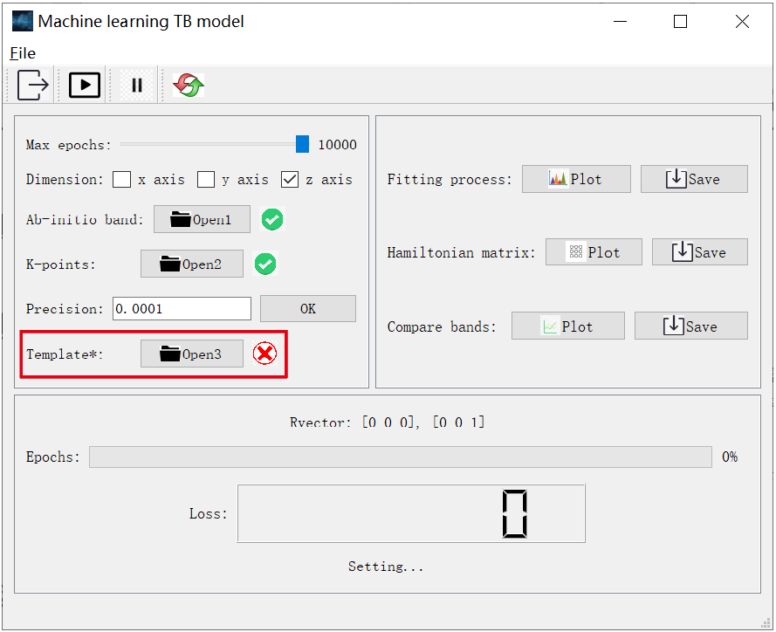

在上面的实例中，用户设置最大拟合轮数参数的值为10000，材料维度数为z轴，目标拟合阈值为0.0001，并且在和随机初始化算法的操作步骤一致的情况下，正确输入了算法的第一性原理能带数据以及K空间数据。在此之后，用户需要点击“Open3”按钮，输入哈密顿量模版数据的文件路径，该过程和第一性原理能带数据的输入过程类似。程序会提供一个文件路径对话框，如下图所示。

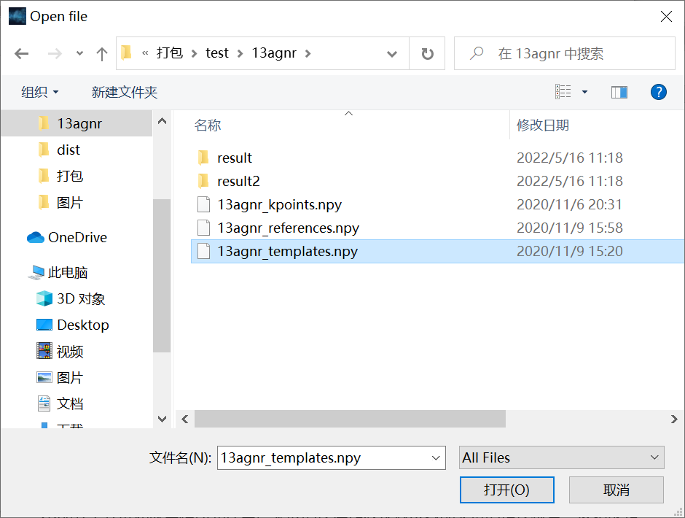

在正确选择了模版文件后，点击打开按钮即可完成文件路径输入。在上面的实例中，该文件为“13agnr_templates.npy”。值得一提的是，这个模版文件的内容需要严格按照4.2.3节叙述的顺序来，不然算法模型无法得到正确的结果。和第一性原理能带数据的输入过程类似，在输入文件类型和内容正确的情况下，程序会弹出一个模版能带选择对话框，如下图所示，同时，用户可根据对话框上显示的能带结构，判断输入的模版数据是否正确。

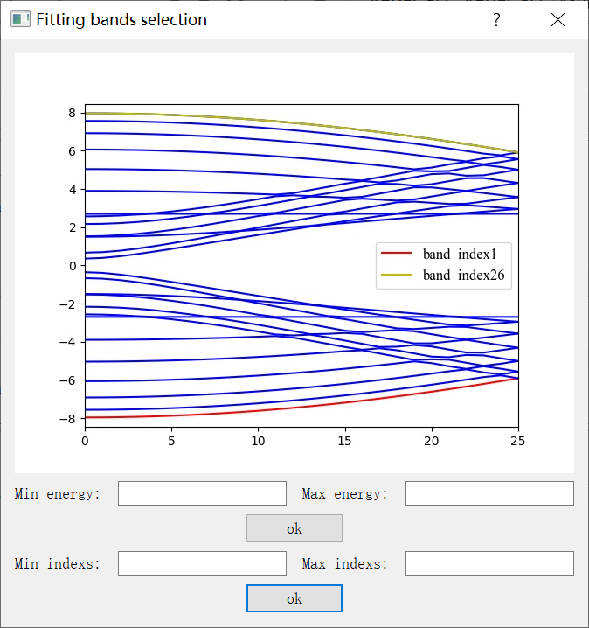

在该对话框中，用户也可通过使用“Min energy”以及“Max energy”文本输入框来对模版能带进行范围缩放，比如在下图中，用户对处于-2到2的能量范围的能带比较感兴趣，在点击了红框内的ok按钮后，显示的能带便有所变化，用户可根据左上角提示的下标进行下一步的操作。

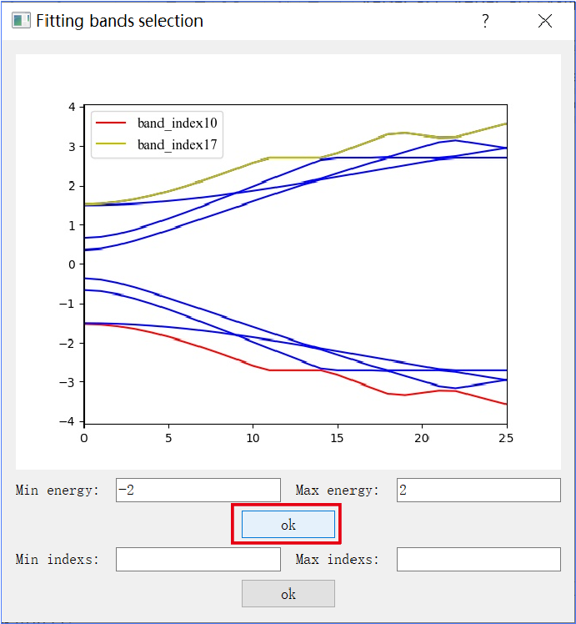

该对话框的主要目的是为了帮助用户完成模版能带的选择，因此如果用户对想要拟合的模版能带十分确信，也不必进行上面叙述的能量范围缩放操作，直接进行模版能带下标的选择即可。如下图所示，用户希望拟合的模版能带下标为10到17。此处需要注意，拟合的模版能带数量必须和提供的第一性原理能带数量相同，此处均为8，否则，算法将无法正常运行。在正确提供模版能带下标后，点击红框中ok按钮即可完成模版数据的输入。

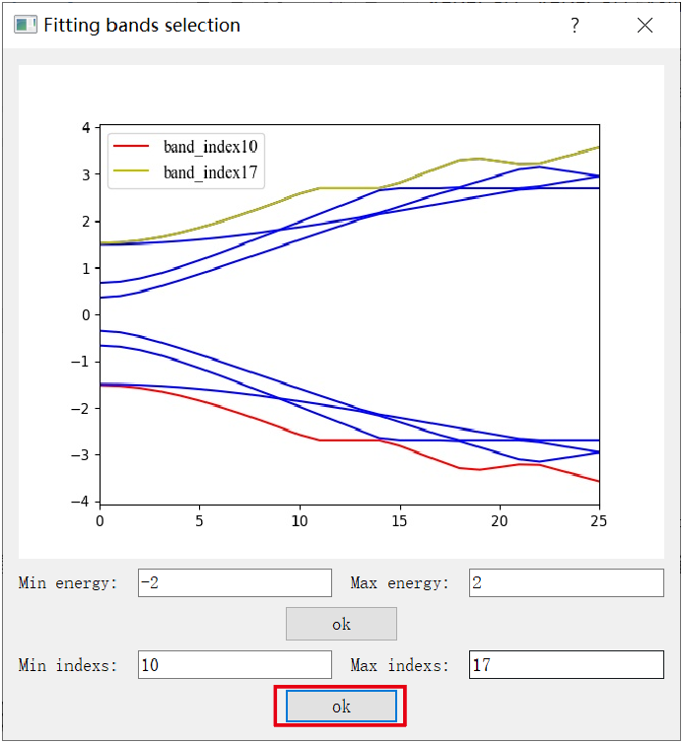

在完成了上面的输入后，用户即完成了所有基于模版的哈密顿量构造模型需要的参数以及数据的输入。如下图所示，用户只需点击工具栏的开始按钮，即可开始核心算法的运行。

程序算法开始运行后，和随机初始化算法类似，用户可通过过程面板中的显示控件观察算法运行的进度，然而需要指出的是，基于模版的哈密顿量构造算法不会对第一性原理能带进行反复拟合，该算法退出的条件是：或者算法拟合轮数达到最大拟合轮数，或者当前能带拟合误差达到了目标拟合误差，因此该算法模型的最终输出结果不一定会达到目标误差阈值。

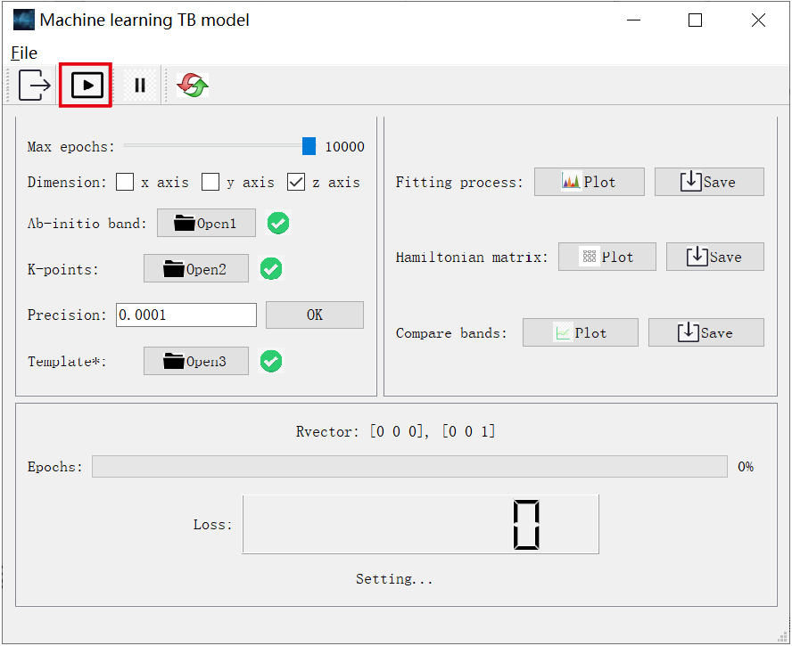

和随机初始化算法一致，当程序算法运行结束后，用户可在过程面板中最下面的标签上看到：“Finished”，此时用户可通过点击结果面板中的“Plot”或“Save”按钮，对感兴趣的结果进行观察或存储。在下面的实例中，算法模型达到了最大拟合轮数，拟合误差则为0.00043。

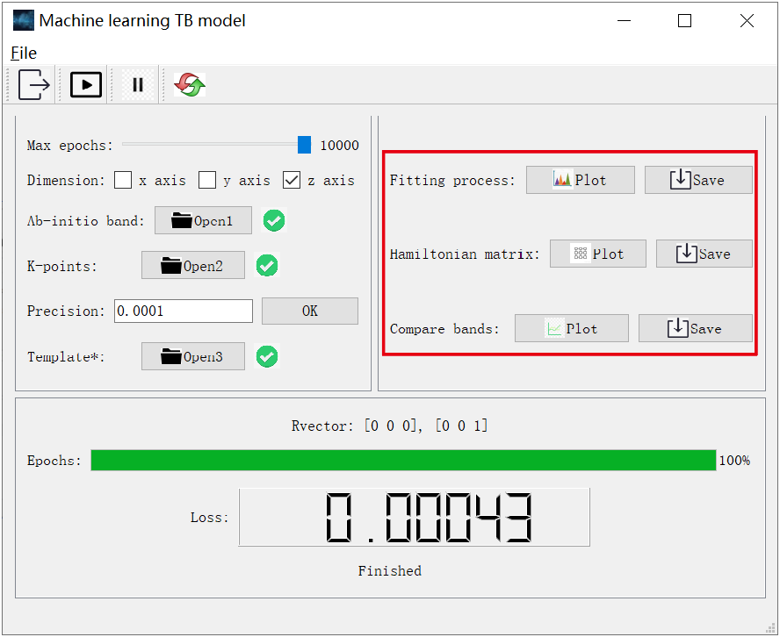

点击“Fitting process”一行的Plot按钮后，可以得到如下的可视化图片。

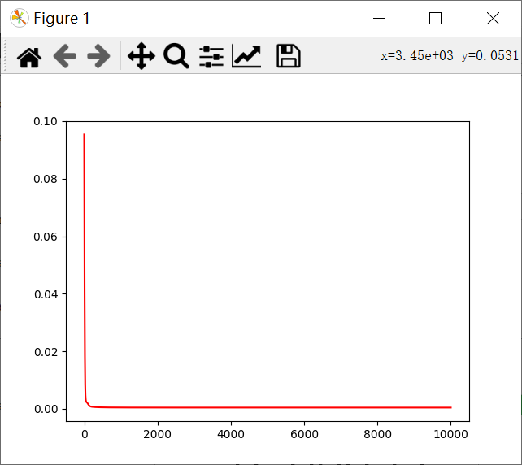

点击“Hamiltonian matrix”一行的Plot按钮后，得到的可视化图片如下。可以看到相比于随机初始化算法的输出结果，该算法的输出结果要有规律得多，而这也是本算法的优势。

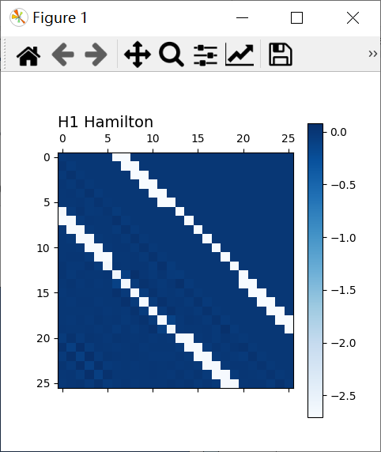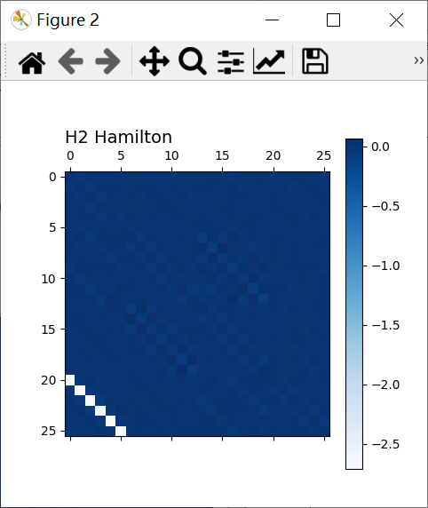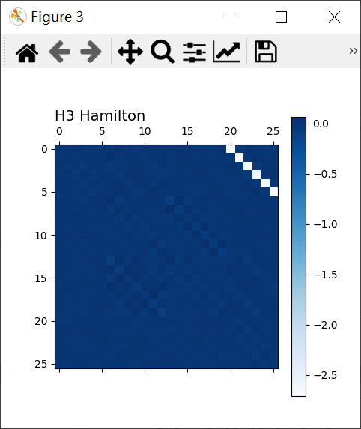

点击“Compare bands”一行的Plot按钮后，得到的可视化图片如下。可以看到虽然该算法的拟合误差虽然不如随机初始的算法，然而和第一性原理能带对比的结果还是很好的。

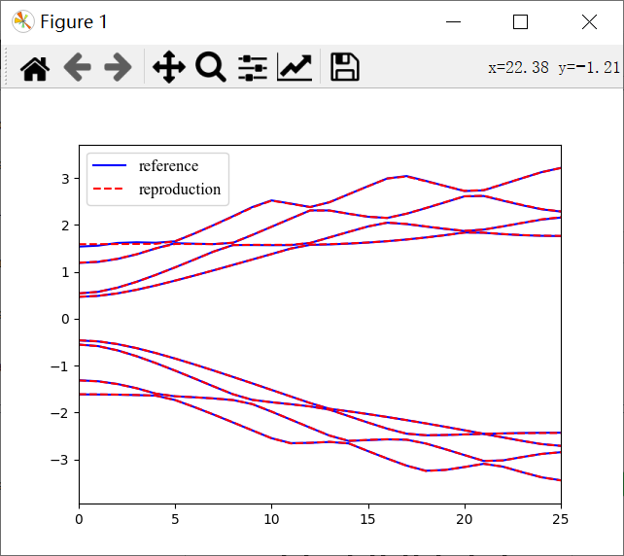

最后，用户可能希望将结果数据以文件形式的存储。该算法和随机初始化的构造算法一样，目前只支持.npy格式的文件存储，在点击上面提到的三个功能中的任意一行中的“Save”按钮后，程序会弹出下面的对话框帮助用户进行文件存储，用户只需选择合适的路径以及文件名，点击“保存”按钮即可。比如下面，用户将输出哈密顿量数据命名为“H”并进行存储。

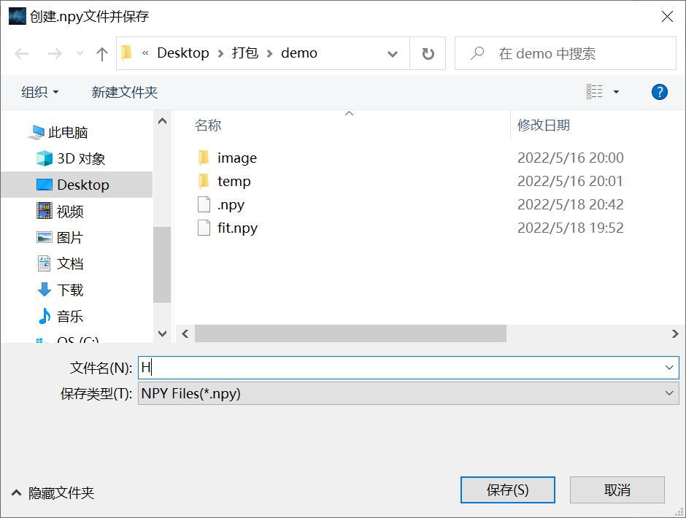

在完成了算法结果的观察和存储后，用户可以重置整个算法的参数以及程序运行的状态，通过点击工具栏中的“reset”按钮实现，如下图所示。

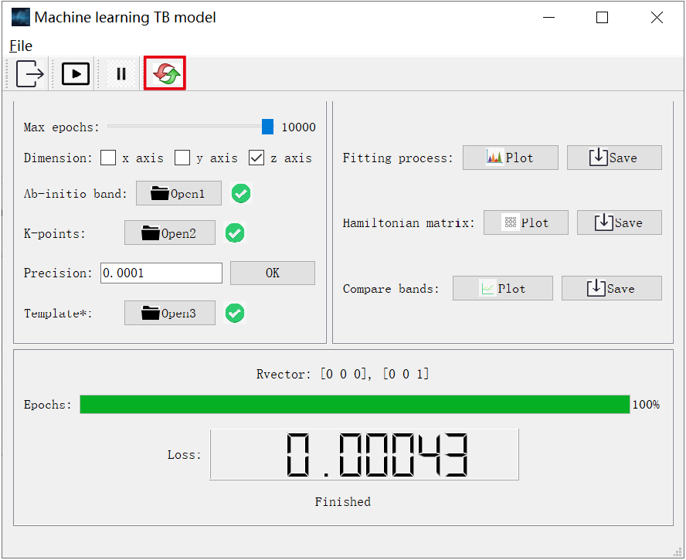

上面就是使用基于模版的算法构造对应材料的ML-based TB Hamiltonian的操作流程。

## 支持的错误检查

本部分主要讲述应用程序允许用户采取的误操作以及算法内部支持的错误检查，该功能是本应用程序健壮性的体现，同时也应随着用户使用过程中的反馈不断迭代优化。具体的误操作情形与对应报错的结果如下，采用的演示材料仍然为一维石墨烯纳米带。

### 参数缺失

本小节主要叙述程序运行过程中可能出现的参数缺失错误。由于程序的核心算法需要在各种参数以及数据文件被正确提供的前提下才能正确运行，所以在程序中加入参数及数据文件检查功能是很有必要的。对不同的核心算法，可能出现不同的参数缺失错误。具体而言列举如下：

对随机初始化的哈密顿量构造算法，最大拟合轮数、材料维度信息、第一性原理能带数据、K空间路径数据以及目标拟合阈值这五个参数或数据缺一不可。其中最大拟合轮数参数有点特殊，在用户不对该参数进行任何操作时，程序会自动采用默认值3000，因此不论用户进行何种操作，该参数的值都不会发生缺失。对其他的参数，如果缺失了其中的任意一个，程序会提示用户输入对应的信息。比如在下图中，用户没有输入第一性原理能带数据。如果在这种情况下点击工具栏的开始按钮，程序的核心算法将无法正确运行。

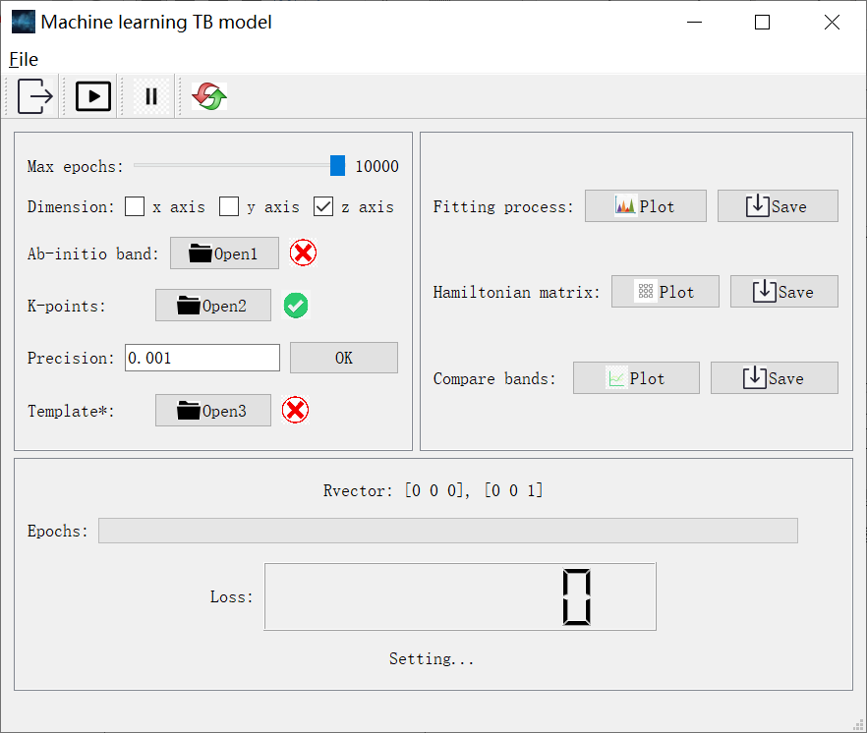

因此，程序此时会弹出对话框并提醒用户缺失的具体参数类型。

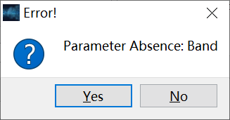

这样的错误及处理方法也同样适用于其他三个可能缺失的参数或数据。

对基于模版的哈密顿量模型，最大拟合轮数、材料维度信息、第一性原理能带数据、K空间路径数据、目标拟合阈值以及哈密顿量模版数据这六个参数或数据缺一不可。因此，类似于随机初始化的哈密顿量构造模型，程序同样会在缺失对应的参数时进行提醒。但是需要指出的是，如果用户提供完全了除了哈密顿量模版数据之外的五个参数，此时点击开始按钮，程序不会提示错误，而是会自动开始随机初始化模型算法，这也是模版参数被提示为可选项的原因。比如在下面的示例中，用户提供了除目标阈值之外的所有参数。如果此时点击开始按钮，程序算法将无法正确运行。

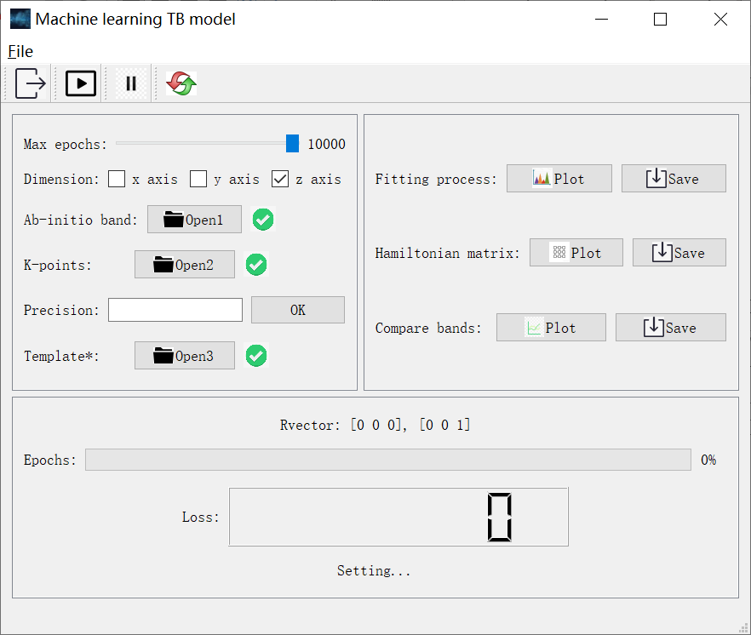

因此，程序此时会弹出对话框并提醒用户缺失的具体参数类型。

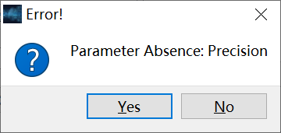

此外，对哈密顿量模版数据的输入，其内部处理有着必需的前置参数以及数据条件。只有在用户正确输入了材料维度数参数、第一性原理能带数据以及K空间路径数据的前提下，用户才能进一步输入哈密顿量模版数据。比如在下图中，用户没有正确输入材料的K空间路径数据，如果用户想在下一步直接输入哈密顿量模版数据，程序将不会弹出预定的模版能带选择对话框。

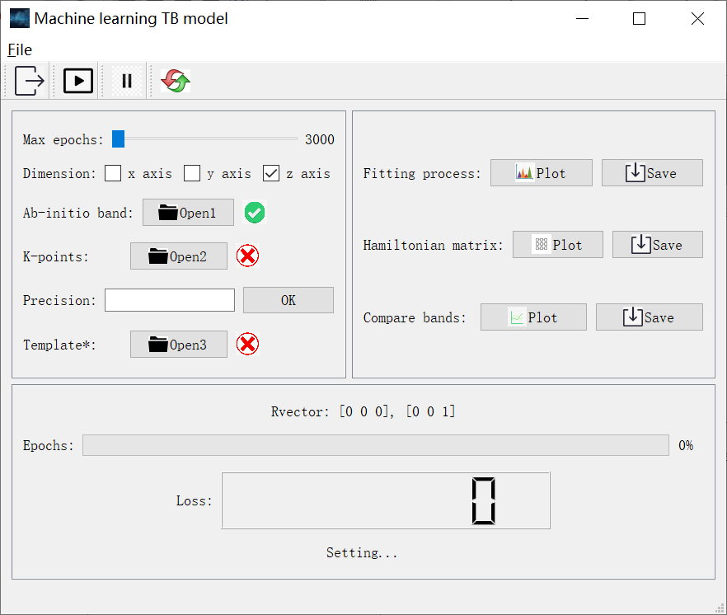

而是会提醒用户输入K空间数据。因此建议用户在正确输入了所有其他参数以及数据文件后，最后再输入哈密顿量模版数据。

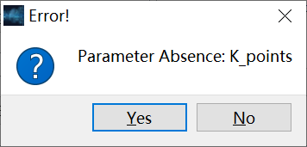

### 文本格式

本小节主要叙述程序运行过程中可能出现的文本格式错误。由于本应用程序提供的交互中有着较多的文本输入框，而这可能带来较多的不确定性，比如用户可能输入不合法的字符或字母，进而导致程序的核心算法无法正常运行。因此程序将对文本输入框的输入内容进行检查，具体而言可检查出的错误如下：

首先，对目标损失阈值参数，其输入应为大于0的整数或小数，当输入包含英文字母或者其他非数字的不合法字符时，程序会报错。比如在下图中，用户输入的目标阈值为“0.001a”，这并不符合目标损失阈值参数的正确输入格式。

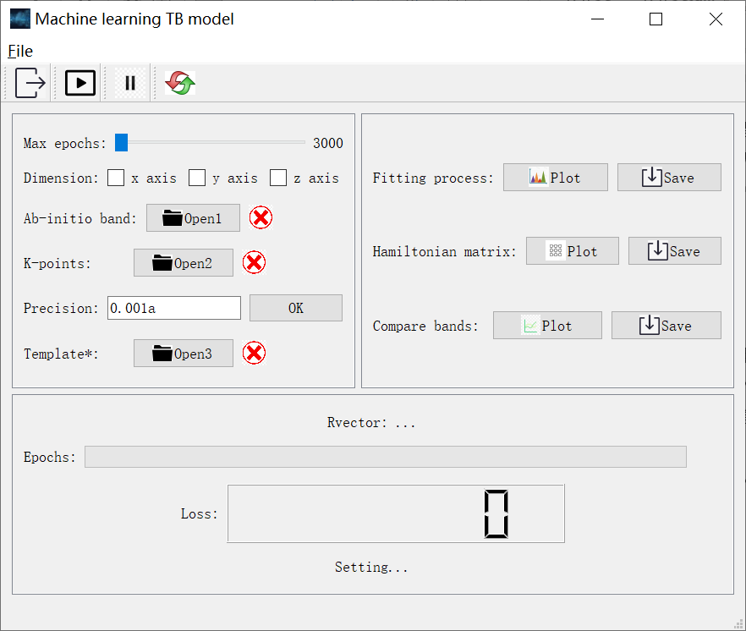

因此，程序会弹出一个对话框提示用户正确输入目标阈值参数的值。

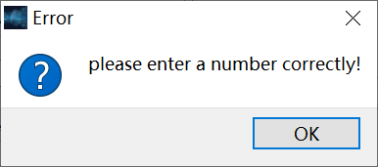

此外，程序允许用户以科学输入法表示数字，这意味着带有字母e或E的输入内容可能被程序算法正确接受，但是并不推荐用户这么输入，因为无法保证在这种情况下，用户和程序理解的科学计数法的数值相同。

除了目标损失阈值的输入是文本框外，还有第一性原理能带选择对话框以及模版能带选择对话框中包含文本输入框。对这两个对话框中的每一个文本框控件，程序都会对输入其内的数据进行检查。比如对下面的能带输入框，在能量缩放文本框内，用户分别输入了“0xa”以及“0xb”，是标准的内容输入格式错误。

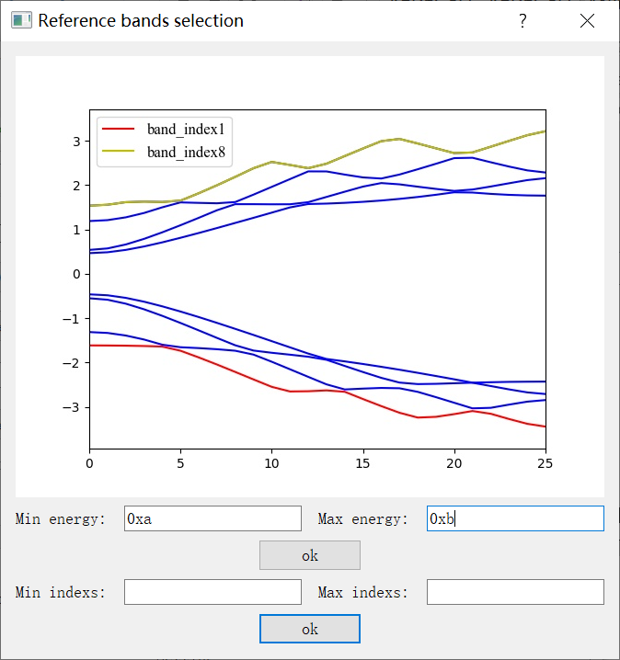

程序将弹出一个对话框提示用户输入内容错误，并要求用户重新对能量范围进行输入。

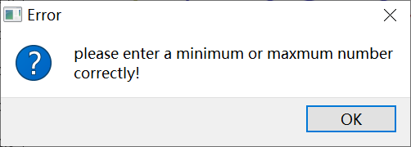

此外，值得一提的是，对上面的能量缩放文本框，程序既可以接受浮点数也可以接受整数，但是对下面的能带下标文本框，程序只接受整数作为输入。另外对上面的能量缩放文本框，程序也接受以科学输入法表示的数据，但是在此并不推荐用户使用。

### 能量与下标输入

本小节主要叙述程序运行过程中可能出现的能量与下标输入错误。对程序的第一性原理能带数据以及哈密顿量模版数据的输入，程序将提供对应的对话框，帮助用户对具体的能带进行选择，而这个过程中可能出现各种不同的错误，因此程序将对这个过程进行严格的检查，并提示用户以正确的形式输入数据。具体而言，可能出现的错误如下：

首先用户可能在不输入任何能带下标的情况下，点击第二行的“ok”按钮，试图跳过能带选择这一过程。在这种情况下，程序将弹出如下对话框，并要求用户提供相应的参数。

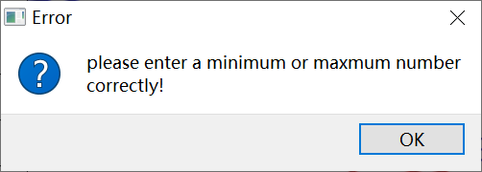

其次用户可能在不输入任何能量范围的情况下，点击第一行的“ok”按钮，试图跳过能带选择这一过程。在这种情况下，程序将弹出同样的对话框，并要求用户提供相应的参数。

然后，用户可能在能带下标输入框或能量范围输入框中，输入大小关系明显错误的内容。比如，在下图中，用户在“Min Indexs”文本输入框中输入9，而在“Max indexs”文本输入框中输入2，而9是明显大于2的，因此这个输入方式明显有问题。

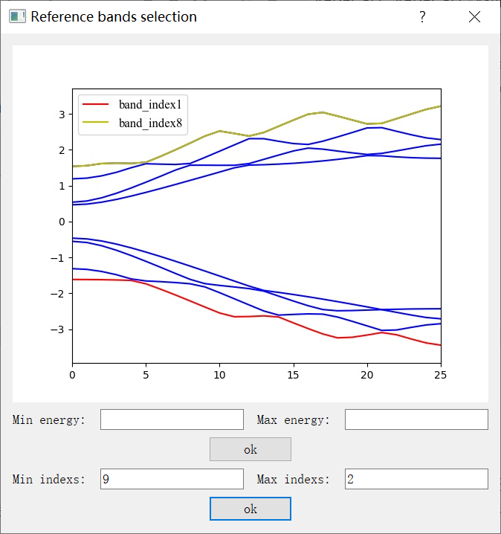

在这种情况下，程序将弹出同上面一样的对话框，并要求用户提供正确的参数。

最后，用户可能提供范围明显超出能带数据域值的下标参数，比如在下图中，第一性原理能带的下标范围在左上角中给出，为1到8，在“Min Indexs”文本输入框中输入9，而在“Max indexs”文本输入框中输入20，这将导致参考的第一性原理能带数据为空。目前本应用还未对此bug进行修复，不过预计在未来的版本中，将对此种错误进行检测。

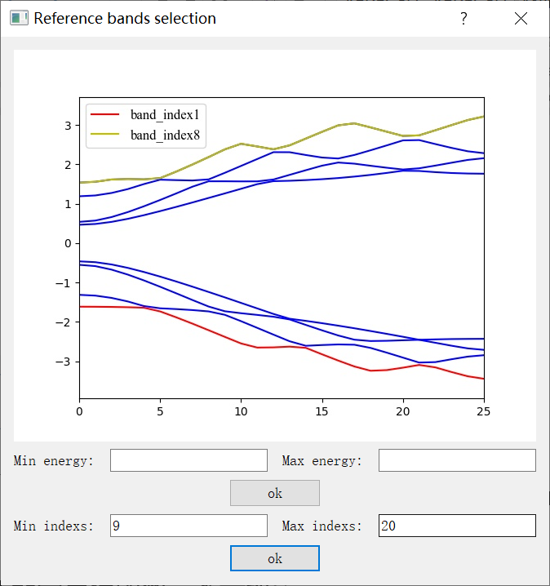

上面对第一性原理能带数据的下标选择对话框进行了举例说明，但是错误类型以及应对手法也同样适用于模版能带数据的下标选择对话框，在此便不再赘述。

### 能带与模版数量不一致

本小节主要叙述程序运行过程中可能出现的能带与模版基矢数不一致错误。对基于模版的哈密顿量构造算法，模版数据的输入有着很严格的要求，在4.2.3节，我们已经叙述过了它应该满足的顺序要求，除此之外，哈密顿量模版的基矢数应该满足和目标第一性原理能带的数量相一致的要求。

比如在下图中，用户已经成功输入最大拟合轮数参数、材料维度数参数、K空间路径数据以及目标损失阈值参数，下面只需要正确输入第一性原理能带数据以及哈密顿量模版数据，即可开始基于模版的哈密顿量构造算法的运行。

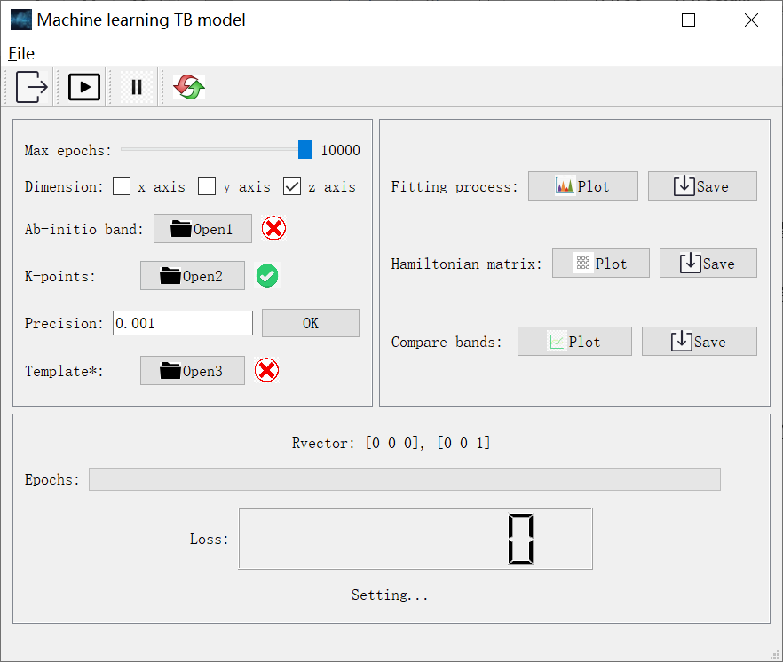

下面是第一性原理能带下标选择对话框，用户选择的是下标1到8的能带，也即总共包含了8条目标能带。

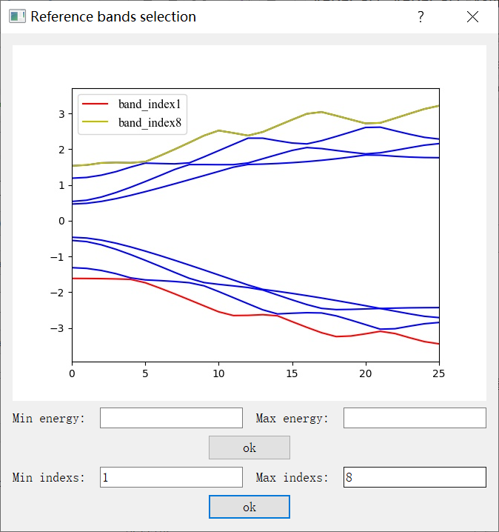

在此前提下，用户完成了第一性原理能带数据的输入，并且打算继续进行哈密顿量模版能带下标的选择，程序弹出了以下对话框。

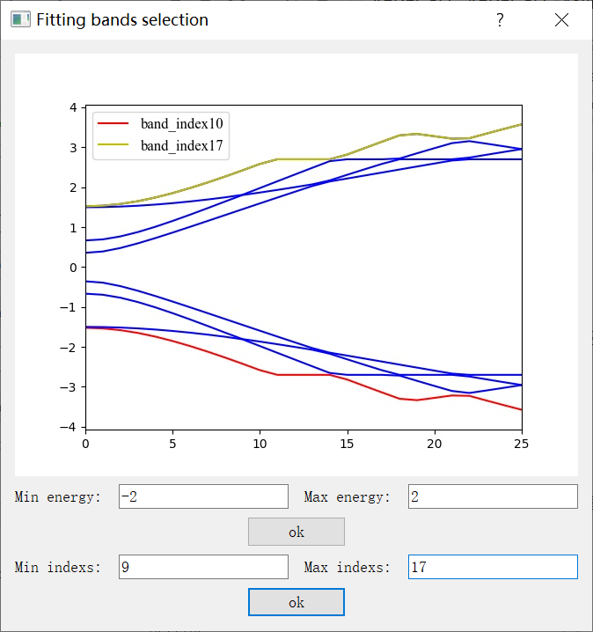

可以看出，用户在选择了能量范围为-2到2的能带后，程序可视化了符合条件的8条能带，根据左上角的标签信息可知，对应的能带下标为10到17，但是，用户在“Min indexs”以及“Max indexs”文本框中分别输入了9和17，也就是说用户选择了9条模版能带，而这与想要拟合的第一性原理能带数量不一致，因此基于模版的哈密顿量生成算法无法正常运行。此时程序将提示用户选择的模版能带和第一性原理能带数量不匹配，并弹出以下对话框，要求用户重新输入模版数据。

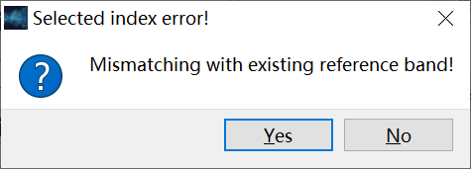

### 结果提前输出

本小节主要叙述程序运行过程中可能出现的结果提前输出请求。在核心算法运行过程中，用户需要等待一段时间，在这段时间里，程序没有运算出整个模型的输出结果，但是整个UI界面上的结果按钮也没有隐藏，因此，用户很有可能点击这些控件，并要求程序提供一个结果。在不对上述情况进行处理的情况下，程序可能出现界面卡死或者请求出错的现象。因此本节对上述情形进行讨论。

具体而言，如下图所示，用户在成功输入了参数面板上的各种参数后，点击工具栏上的开始按钮，核心算法开始运行，并在过程面板上显示该算法目前的运行进度。此时，若用户点击结果面板上任意一行的“Plot”或者“Save”按钮，将会出现结果提前输出请求。

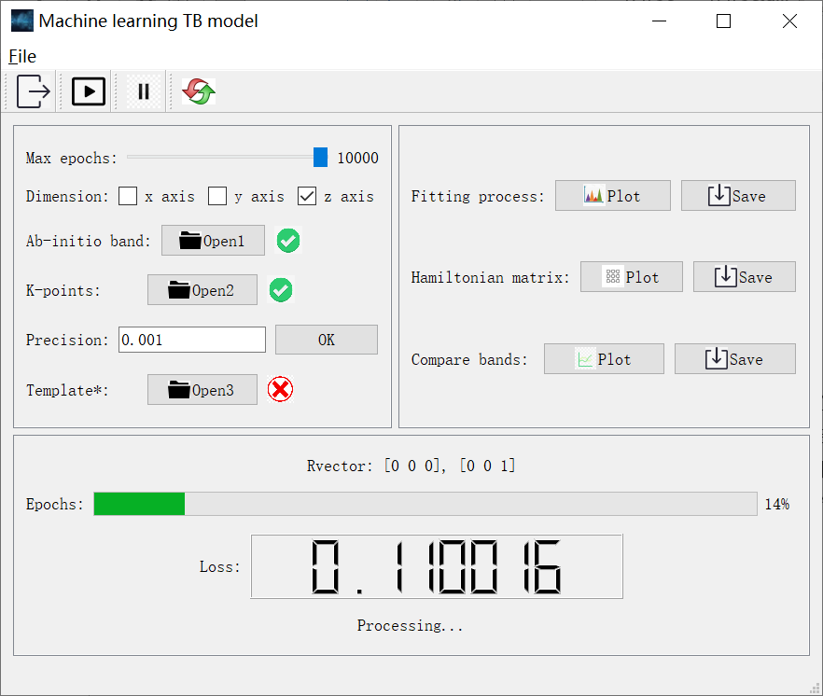

此时程序将弹出以下对话框，以此提示用户耐心等待，并避免请求被忽视或者界面卡死的情形。 此外，该功能也可作为用户用来确认程序界面是否卡死的验证手段。

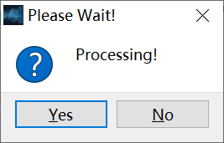

此外，用户如果点击 “Save”按钮，程序也会正常弹出如下图所示的文件存储对话框，但是，当用户输入完文件名，并点击“保存”按钮后，程序将根据当前算法的运行状态判断是否进行对应数据文件的存储操作，如果算法还在运行当中，将弹出上述的等待对话框，否则，则正常进行存储。

